整合式影像處理軟體操作手冊
文件版本 1.1 核對日期 2026-10-30 程式基準 b512791
本手冊說明單台線掃描攝影機的參數建立、影像檢測、結果查閱、歷史重跑及多站總控操作。操作人員可先閱讀第 1、2、10、11、13 章；建立產品檢測設定時，依第 3 至 9 章進行。
手冊依目前程式實作整理。攝影機 feature 是否可用取決於實機、CCF、驅動與 SDK。第 15 章列出目前限制；設備正式運行前，須依驗收清單確認。
本版另附 18 張操作圖解，涵蓋畫面配置與操作順序。圖中位置、產品及數值為說明範例；按鈕名稱依目前程式，圖面並非實際軟體截圖。圖內數字對應旁邊的步驟說明。

內容導覽
1 開始使用
2 功能選項與基本操作
3 全域設定
4 Recipe 管理
5 讀圖與找尋物件
6 尺寸量測與良品條件
7 平場校正
8 缺陷範圍與一般條件
9 頻域異常與結果整合
10 參數結果確認
11 檢測總覽與攝影機
12 相機設定與輔助視窗
13 歷史資料
14 連線總控
15 常見問題與目前限制

1 開始使用

1.1 執行環境
在具備 .NET Framework 4.7.2、相符的 x64 相機／米輪驅動與必要原生 DLL 的 Windows 電腦執行 IntegratedImageProcessingApp.exe。完整部署需包含相依 DLL、config、Recipe 及設備設定，不能只複製單一 EXE。
執行檔目錄應可寫入設定、歷史資料與大圖。資料夾路徑在本手冊中均相對於執行檔所在目錄，並非 Visual Studio 原始碼根目錄。

1.2 第一次啟用的順序
1. 在全域設定確認攝影機精度、站點 ID、影像高度限制與歷史選項。
2. 在與線掃描取像結合頁確認相機、觸發與米輪設定。
3. 選擇已有 Recipe，或載入代表圖片建立新參數。
4. 先執行參數結果確認，逐片檢查數值、框位及判定。
5. 到檢測總覽連線相機，先用連續取像確認影像，再啟動檢測。
6. 在歷史資料確認判定、圖片路徑及參數快照可以追查。
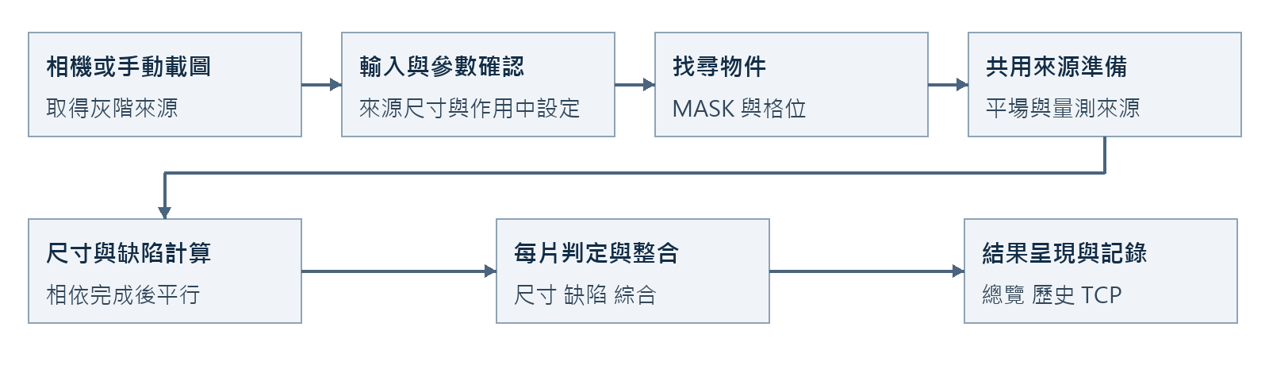
影像從輸入到逐片結果的操作流程
缺少有效設定、圖片不符或運算未完成時，灰色「待確認」代表沒有完整判定，不能視為合格。

1.3 角色下拉選單
左側功能選項下方、計時 Memo 上方，可選擇操作員、工程師、管理者、總監控模式。選擇會保存到 config/device-settings.ini，下次開啟沿用。
角色 | 現在的頁面範圍
操作員 | 可使用本機功能，隱藏連線總控角色
工程師 | 與操作員同樣隱藏連線總控角色
管理者 | 可使用本機功能與連線總控角色
總監控模式 | 僅顯示連線總控角色

目前沒有密碼或登入驗證，也沒有對操作員／工程師分別鎖定參數編輯權限。角色是介面切換機制。

2 功能選項與基本操作
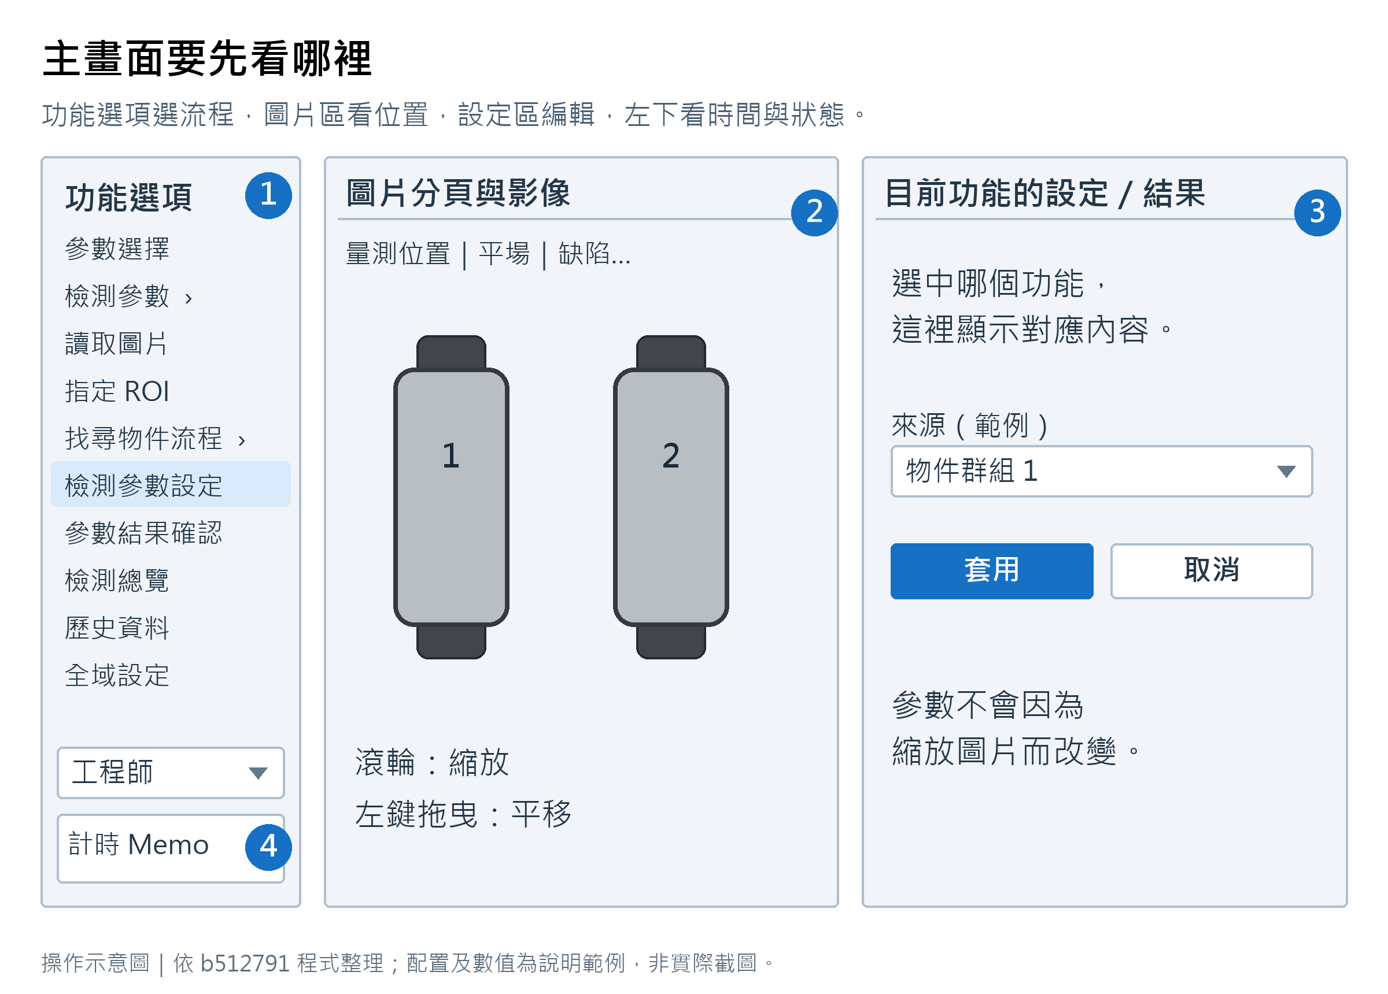
圖 1 主畫面要先看哪裡
①選功能 ②看圖片位置 ③編輯或查結果 ④看耗時與訊息。
左側「參數選擇」是獨立入口。「檢測參數」和「找尋物件流程」可點擊展開或收合。後者包含影像前處理、影像處理、影像關聯、整合成區塊、物件定義。
主要工作頁包括讀取圖片、指定 ROI、檢測參數設定、參數結果確認、檢測總覽、歷史資料、全域設定。管理者另可進入連線總控角色。
圖片以滑鼠滾輪縮放，一般檢視時以左鍵拖曳平移。進入畫框或畫線模式後，滑鼠用途依頁面提示改變。編輯 ROI 邊線時按 Ctrl 加左鍵拖曳；離開編輯操作後仍可平移。設視圖可讓圖片回到適合畫面的範圍。
左下角 Memo 顯示計時與狀態；底部狀態文字顯示目前操作結果。重複點選同一功能通常不應重新運算；換圖、改參數或重新執行則可能使舊結果失效。

3 全域設定
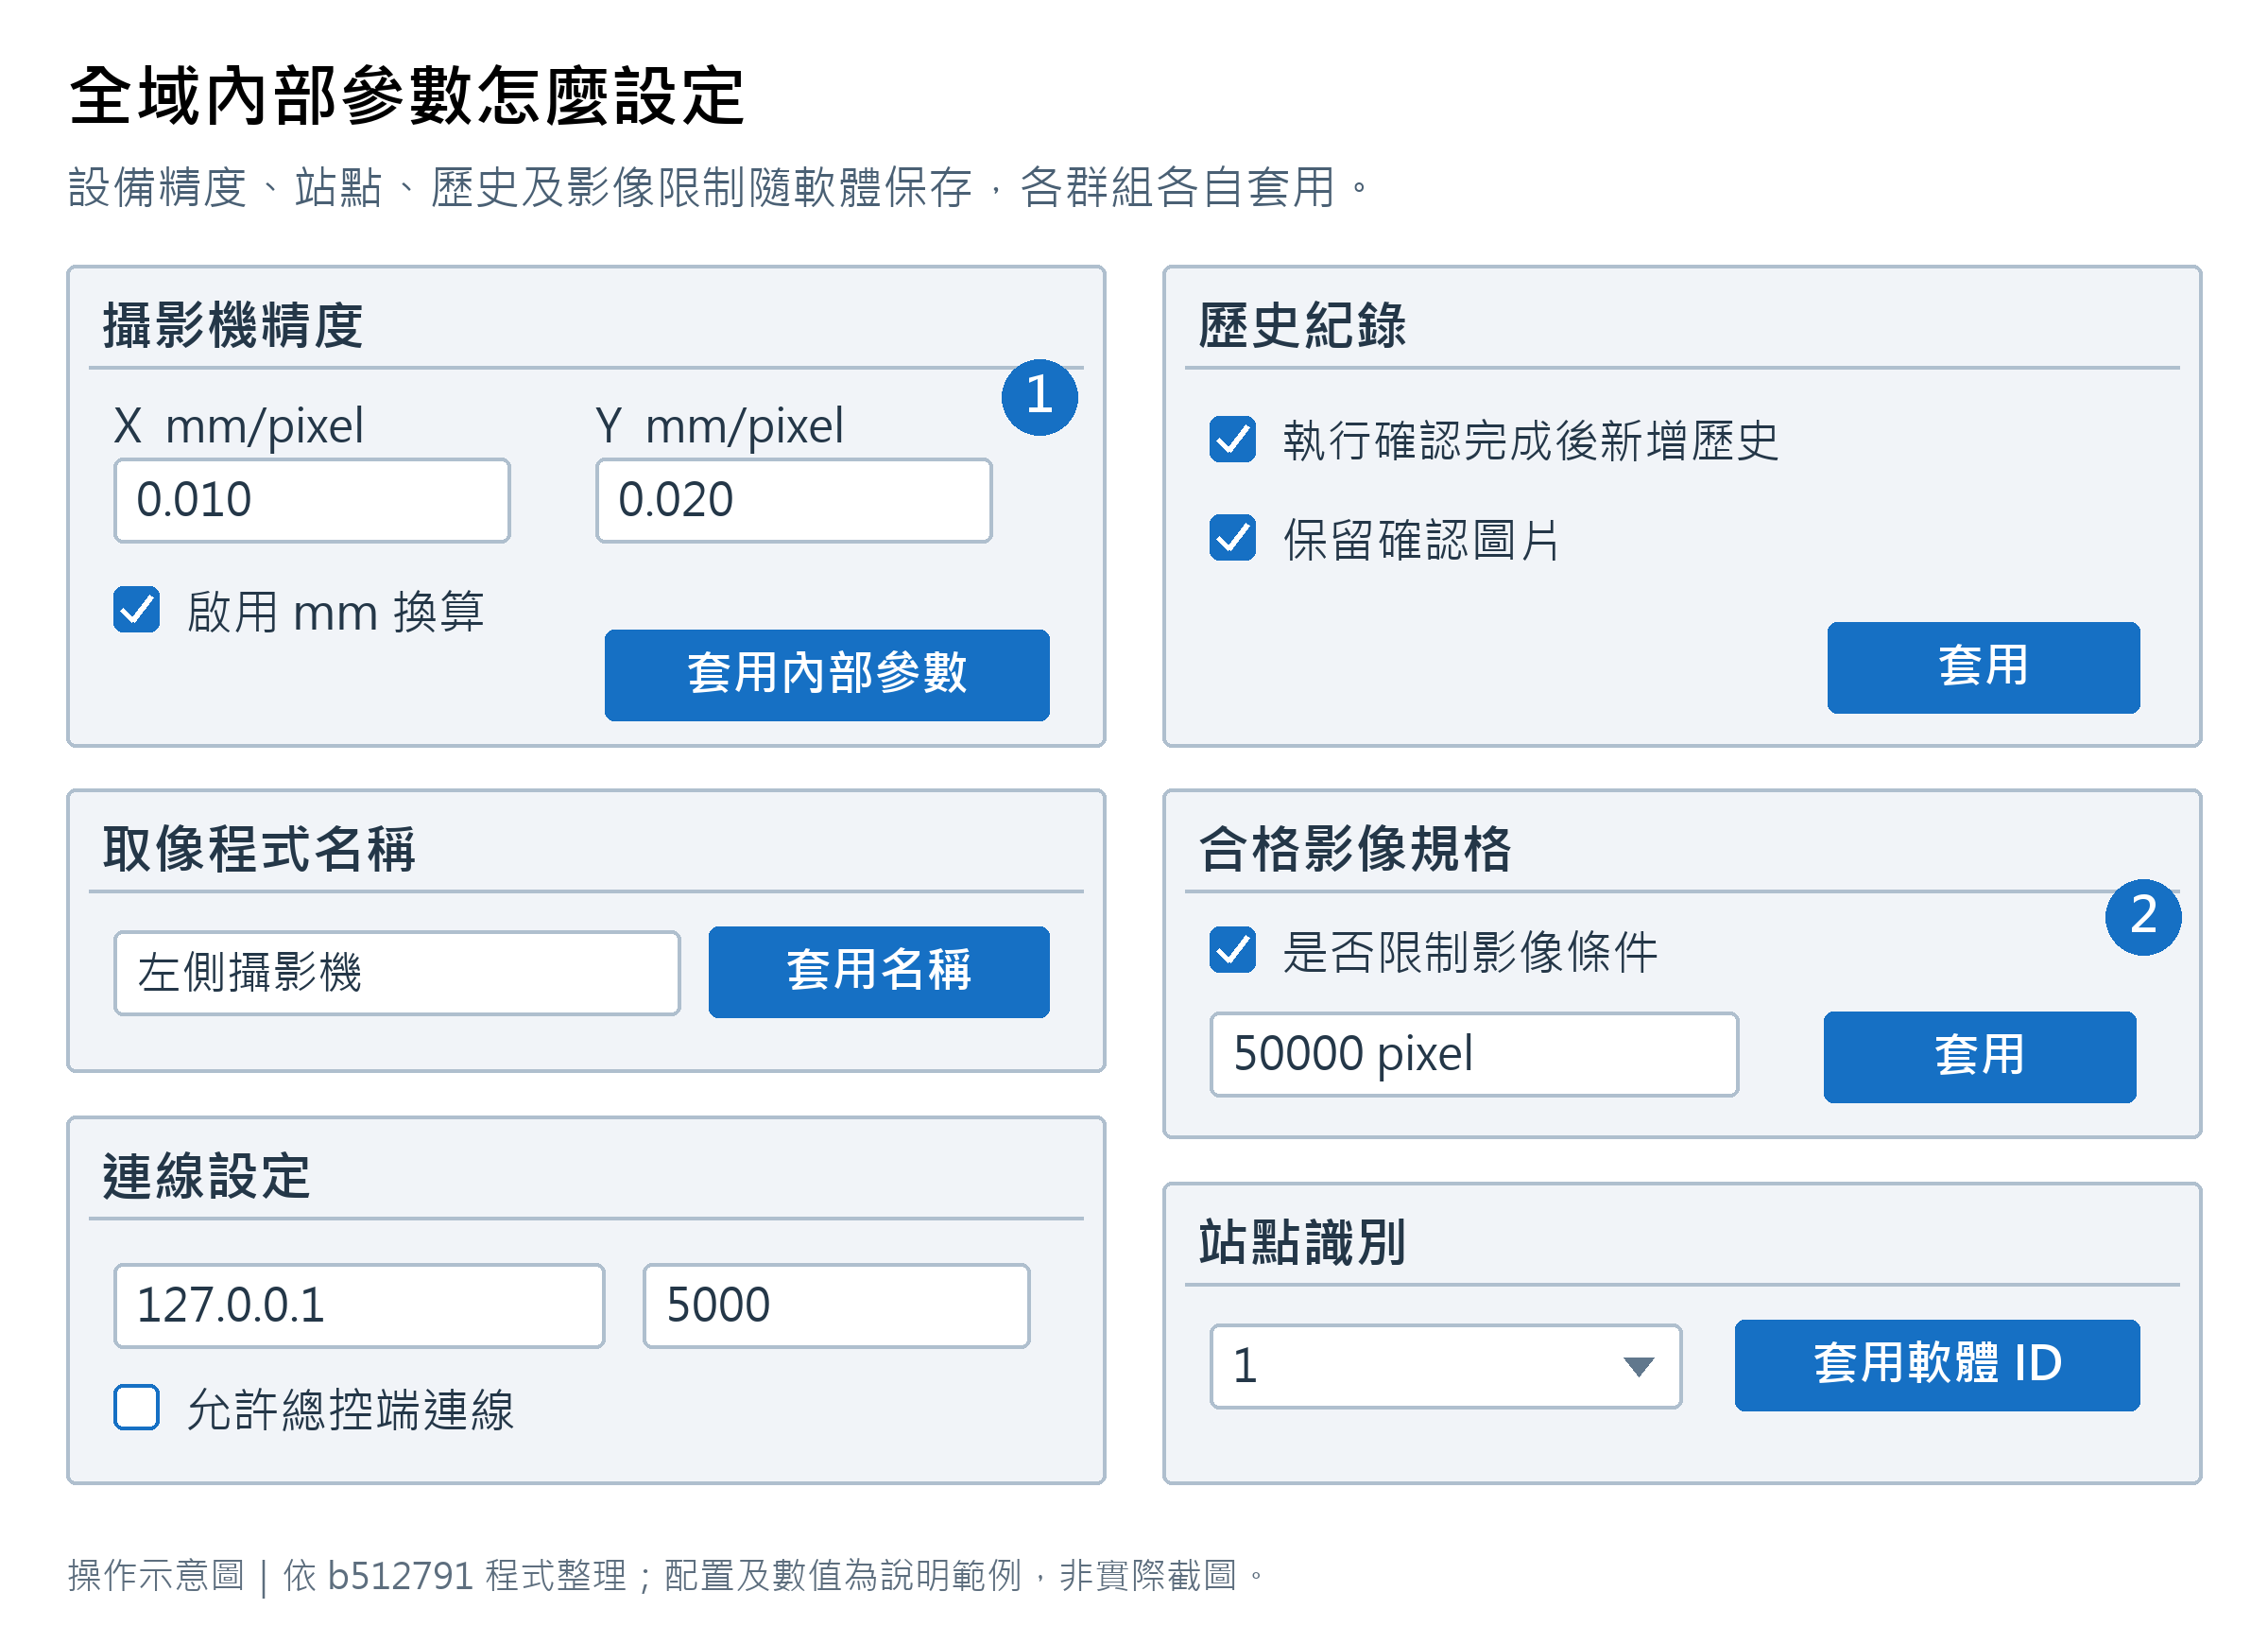
圖 2 全域內部參數怎麼設定
①先用標準件設定精度；示例數值不是推薦值。②目前相機入口檢查 Y 完全相等。

3.1 攝影機精度
進入全域設定 > 內部參數 > 攝影機精度，輸入 X、Y 的 mm/pixel，按套用內部參數。X 與 Y 可不同。
勾選「啟用 mm 換算」後，尺寸量測依量測線方向換算；未勾選時，尺寸量測使用 pixel。斜線會同時考慮 X、Y 精度。
缺少設備設定時，X、Y 初始值皆為 1，換算預設關閉。初始值不是實際標定值。缺陷物件篩選中的 X／Y mm 條件會直接使用全域精度，並不跟隨尺寸量測換算開關；使用 mm 篩選前務必先確認精度。

3.2 程式名稱與站點
在取像程式名稱輸入站點名稱後套用，上方原本「影像處理介面框架」會改為自訂文字；留白則顯示預設名稱。
站點識別可選軟體 ID 1 至 10 並套用。多站環境中，各站 ID 應唯一；總控站點清單需填相同 ID。

3.3 本機連線設定
設定監聽 IPv4、Port 及「允許總控端連線」，按套用本機連線設定。此操作保存程式監聽端點，不會修改 Windows 網卡 IP。
127.0.0.1 用於同一電腦測試；0.0.0.0 表示本機所有 IPv4 介面；總控連線目標則應填被控電腦實際可達的 IP。多個執行個體在同一電腦測試時，監聽 Port 需避免衝突。

3.4 歷史紀錄
「參數結果確認執行完成後，新增一筆歷史資料」控制手動執行確認是否記錄。「保留參數結果確認的圖片」另行控制是否保存供歷史重跑的圖片副本。修改後按此群組的套用。
不保留圖片仍可保存判定明細，但原圖不可用時無法歷史重跑。相機檢測的記錄路徑另有自動保存流程。

3.5 合格影像規格
勾選「是否限制影像條件」，輸入允許的 Y 高度並套用。收到圖片的高度必須完全等於設定值；此功能不是高度範圍，也不限制 X 寬度。
相機輸入不符合時略過後續影像處理與判定，以待確認原因記錄歷史。手動結果確認目前另依參數參考寬高檢查，尚未共用這項全域限制；拒絕載入也不保證建立歷史。正式啟用前，先確認相機 Length、滾動取像的輸出高度與產品規格。

4 Recipe 管理

4.1 Recipe 和檢測參數
Recipe 是一份完整設定包，可含找物件流程及一筆或同群組的多筆檢測參數。一次作用中的 Recipe 只有一份。修改目前工作內容後，若要更新 Recipe 檔，使用「更新目前recipe」；另開版本則使用「另存為新的Recipe」。

4.2 新建與加入
展開檢測參數，選新建參數。程式會提示這項操作立即保存且無法自動還原；需要保留目前內容時先另存。新建會重設工作檢測設定，保留全域內部參數及目前圖片。
參數讀取與加入會把選取的參數包加入 recipe 目錄。單純加入清單不代表立刻替換目前作用中的設定。

4.3 選擇與套用
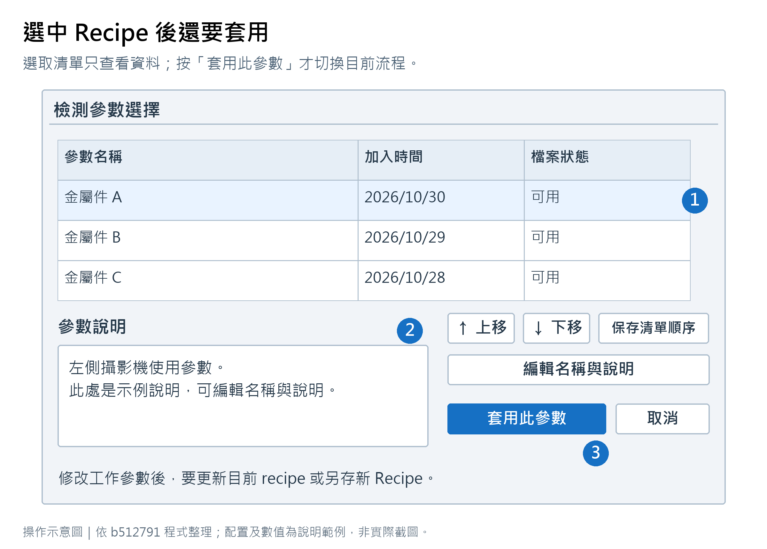
圖 3 選中 Recipe 後還要套用
①選列 ②看或編輯說明 ③套用並等待重新處理；清單排序須另外保存。
1. 開啟左側獨立的參數選擇。
2. 選取清單中的 Recipe，查看名稱與說明。
3. 按套用並確認切換。
4. 等待舊工作取消、來源與結果重建，觀察流程完成或失敗原因。
套用新 Recipe 會使用快照更新流程，保留目前圖片並嘗試重新處理至啟用的缺陷功能。不要只憑顯示名稱認定已完成全部處理。
清單可編輯說明，使用上／下箭頭調整順序後按保存清單順序。右鍵刪除會再次確認，正在使用的 Recipe 不能刪除。

4.4 檢測參數分組
檢測參數設定可包含多筆參數。選取兩筆以上後右鍵分組；群組保存會包含群組中的參數。這是檢測參數的分組，與缺陷 ROI 範圍組不同。
名稱是顯示用，關聯主要依 ID。複製、重新加入或切換舊 Recipe 後，仍應確認來源物件定義、MASK 及各條件的群組選擇。

5 讀圖與找尋物件

5.1 讀取圖片及影像 ROI
讀取代表性圖片後，在指定 ROI 設定搜尋範圍。同尺寸新圖會盡可能保留原有 ROI；不同尺寸要重新確認幾何與參數相容性。
搜尋影像 ROI 與缺陷檢測 ROI 是不同層次。前者限制找物件的流程，後者限制每片物件的缺陷處理。

5.2 建立搜尋流程
依產品需要設定影像前處理、影像處理步驟、來源關聯及整合成區塊，再在物件定義中選擇來源、篩選物件與排列格位。
各階段的 MASK 可被後續量測或平場位置引用。修改前段時，要檢查下游是否仍引用正確來源。物件數量、排序與預期格位應在進行量測前確認。

5.3 物件定義
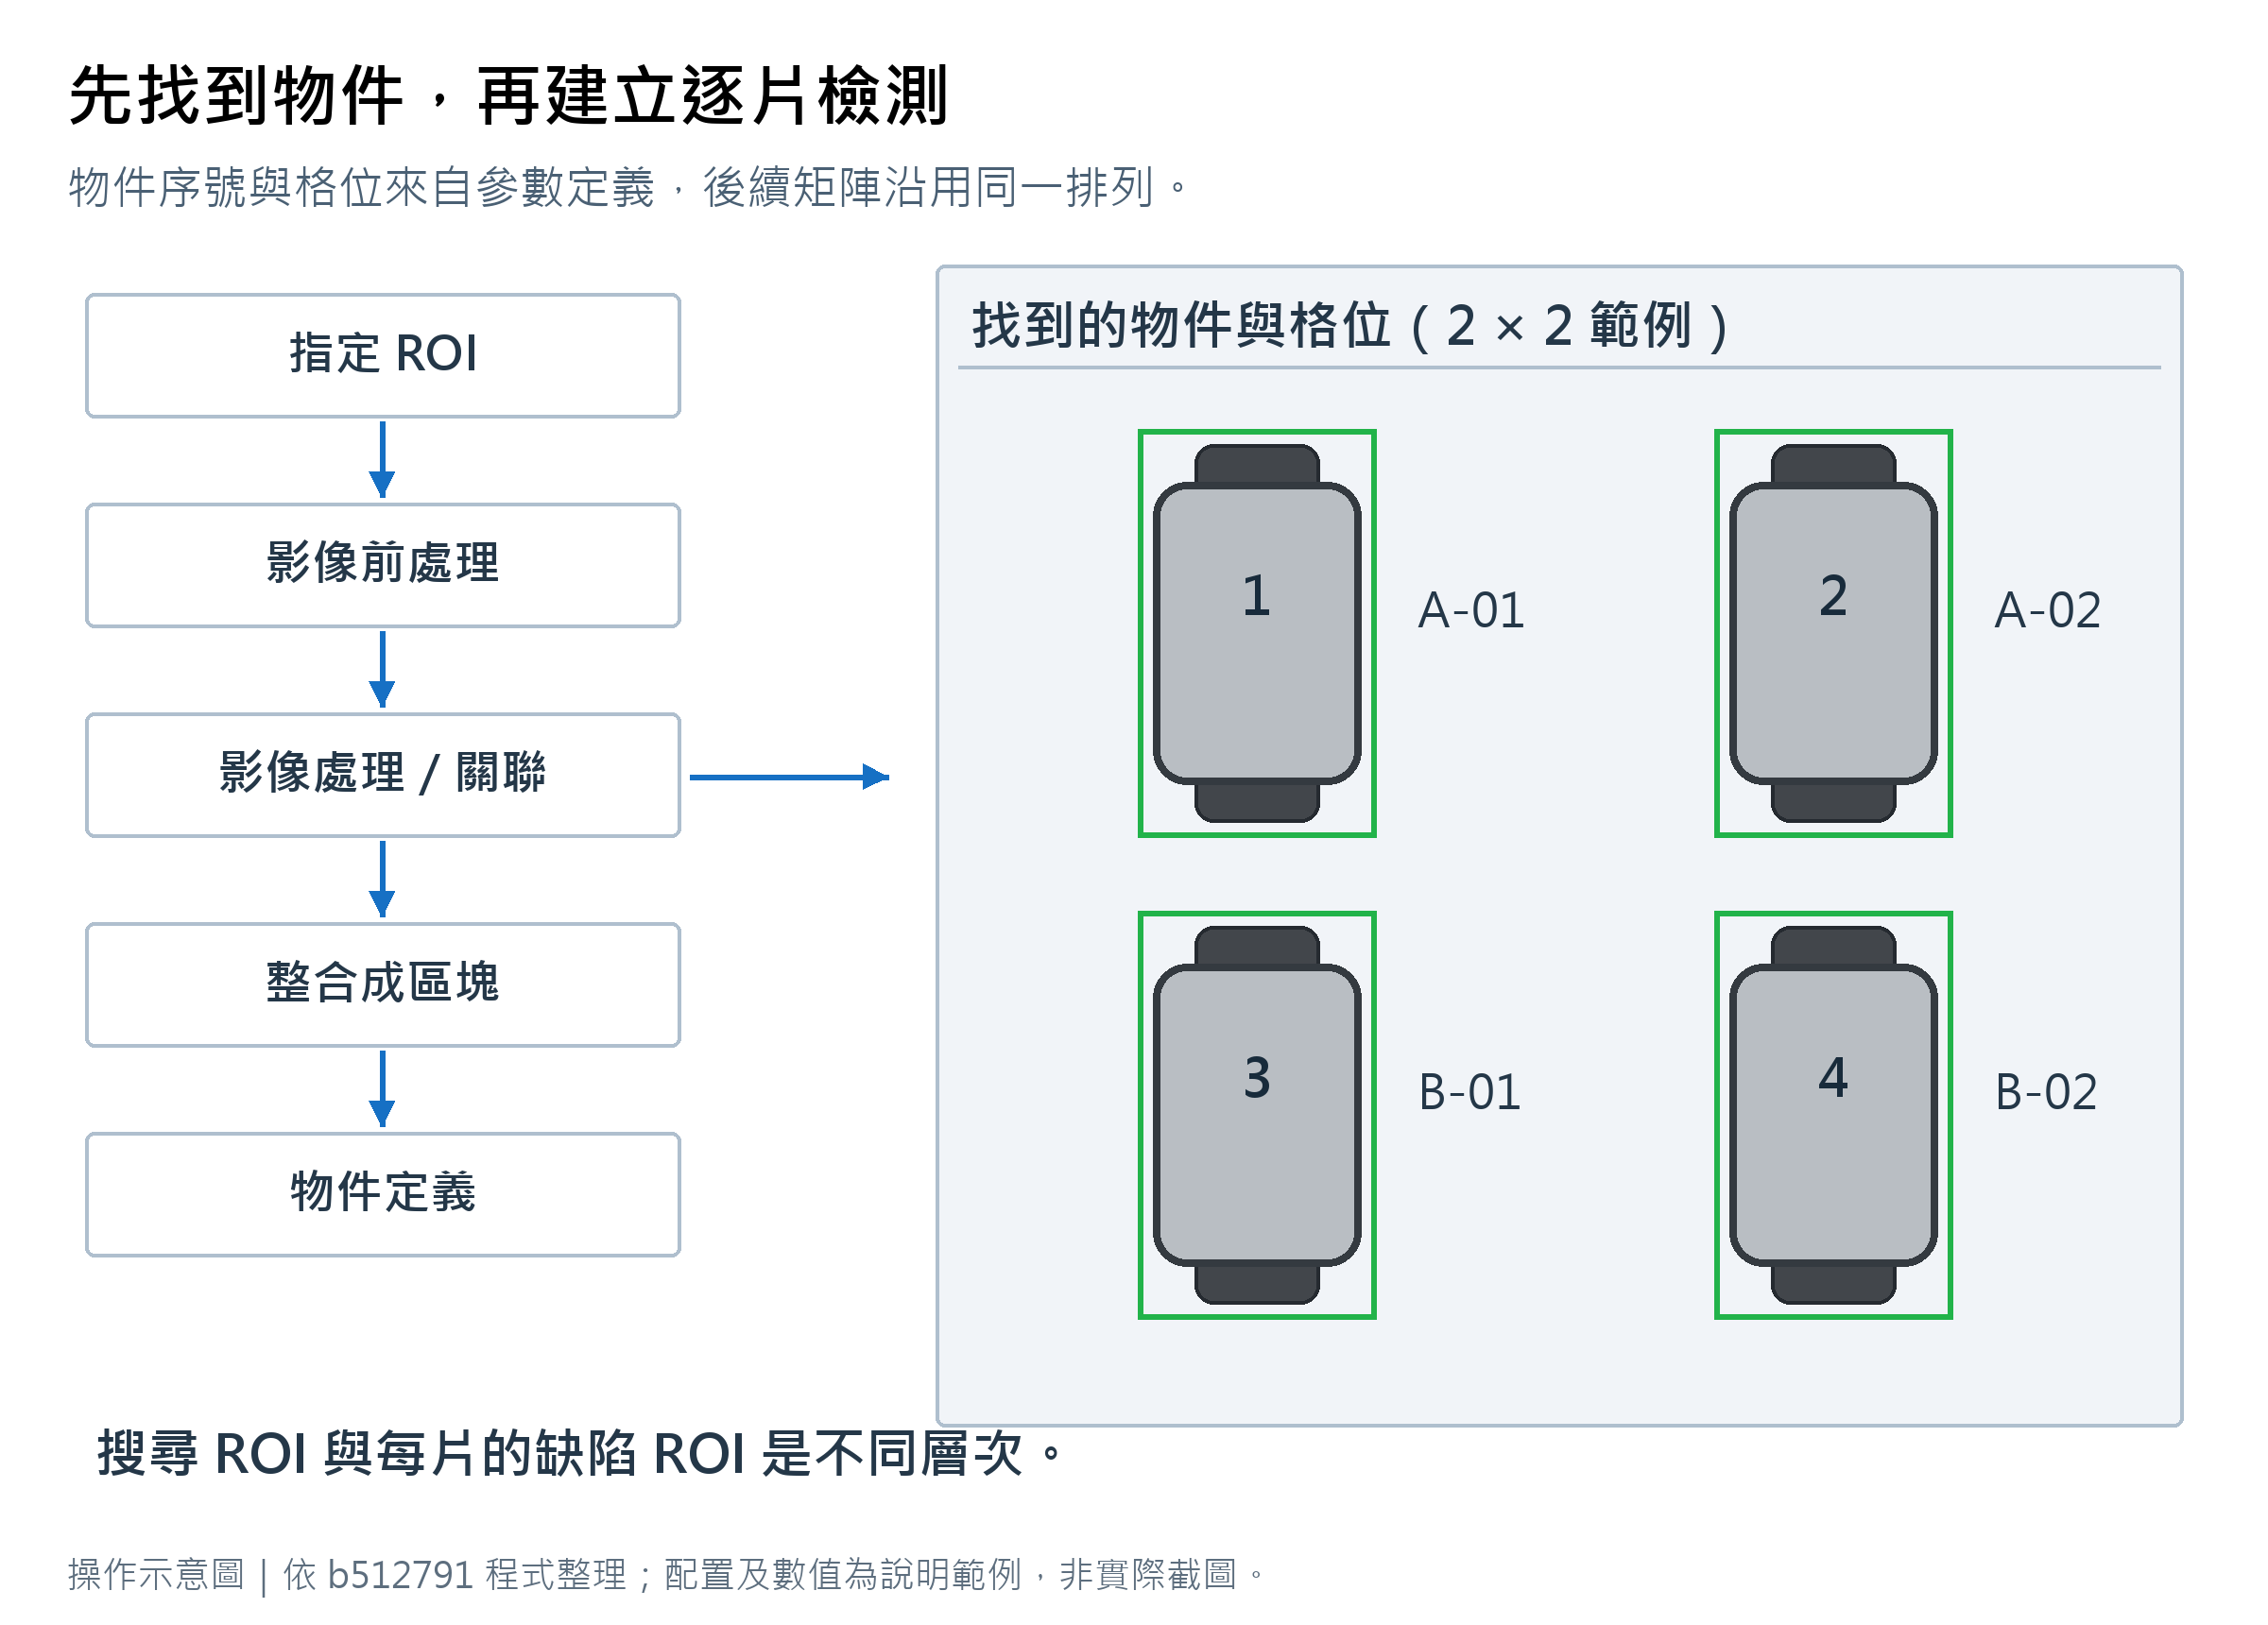
圖 4 先找到物件，再建立逐片檢測
先確認物件數、編號與排列正確，尺寸與缺陷才有一致的物件依據。
依來源 MASK 建立連通物件，使用面積、尺寸及處理條件保留產品。必要時使用旋轉分析，讓後續物件相對座標跟隨物件幾何。
確認編號與實際產品的位置一致。後續各頁的物件矩陣依參數定義的排列呈現，不是固定每列三片。

6 尺寸量測與良品條件

6.1 建立量測紀錄
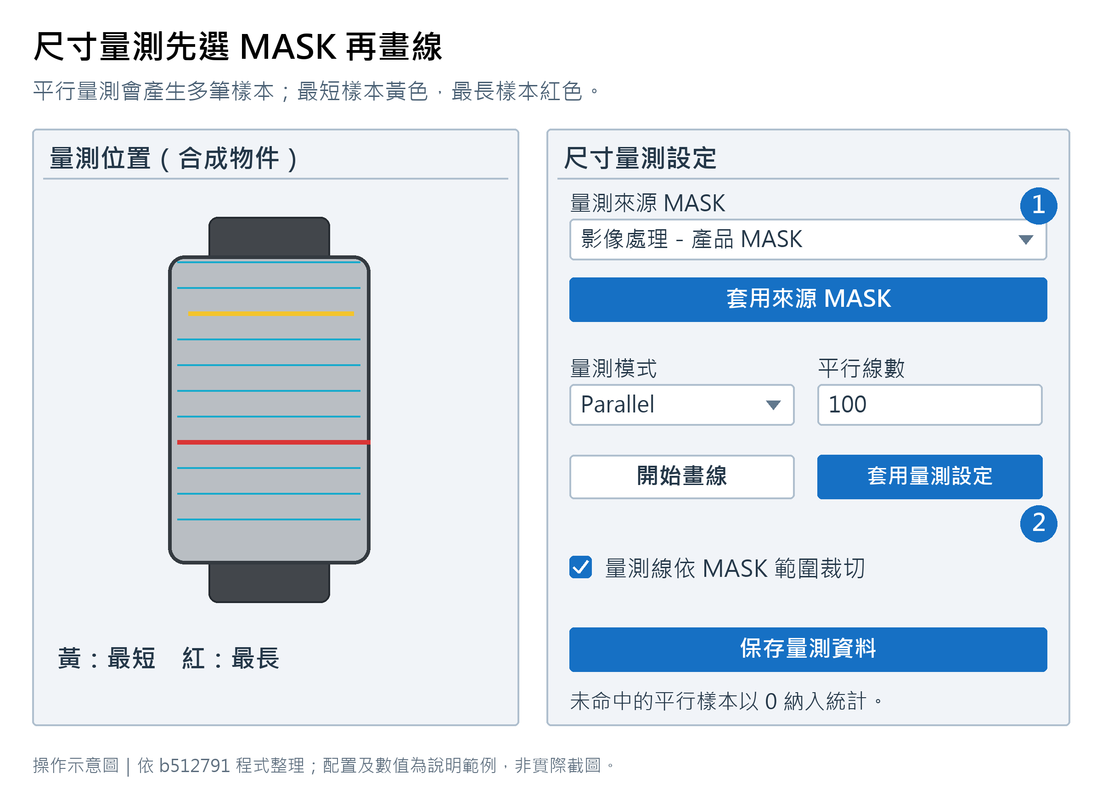
圖 5 尺寸量測先選 MASK 再畫線
①指定並套用來源 MASK ②建立線位、套用量測設定，再保存量測紀錄。
1. 在檢測參數設定選擇關聯的物件定義。
2. 到尺寸量測設定，點物件序號聚焦代表物件。
3. 選擇真正需要量測的來源 MASK，按套用來源 MASK。
4. 設定名稱、方向、Single／Parallel、平行線數與量測邏輯。
5. 開始畫線，依畫面提示放置量測位置，再套用量測設定。
6. 在量測資料紀錄確認名稱、模式與來源，按保存量測資料。
平行線會在設定區域內形成多次量測。線數越多，取樣工作越多，不代表一定越準；應依產品精度與節拍驗證。
「量測線依 MASK 範圍裁切」影響顯示範圍。參數結果確認頁也有獨立的同類顯示開關。點量測資料可查看來源 MASK、線段與最小／最大樣本的不同顏色。

6.2 尺寸判定語法
在尺寸良品判斷條件新增名稱、啟用狀態、A 規計算式／規格、B 規計算式／規格，保存判定條件。
寫法 | 意義
(1) | 第 1 筆量測紀錄的數值
MIN(1) | 第 1 筆 Parallel 紀錄所有樣本的最小值
AVG(1) | 第 1 筆 Parallel 紀錄所有樣本的平均值
MAX(1) | 第 1 筆 Parallel 紀錄所有樣本的最大值
MAX(1)-MIN(1) | 第 1 筆平行量測的長度差
11.8<=x<=12.2 | 計算結果包含上下界的允許範圍示例

MIN／AVG／MAX 不分大小寫，單一編號形式僅適用 Parallel。Single 使用 (n)。未命中 MASK 的平行樣本以 0 納入統計，MIN 過低時應先檢查線位和 MASK。
計算式可用 +、-、*、/、% 及括號；舊版 min((1)(2)) 等聚合語法仍保留。範例數值只是語法示例，不是產品規格。

6.3 每片的 A B NG
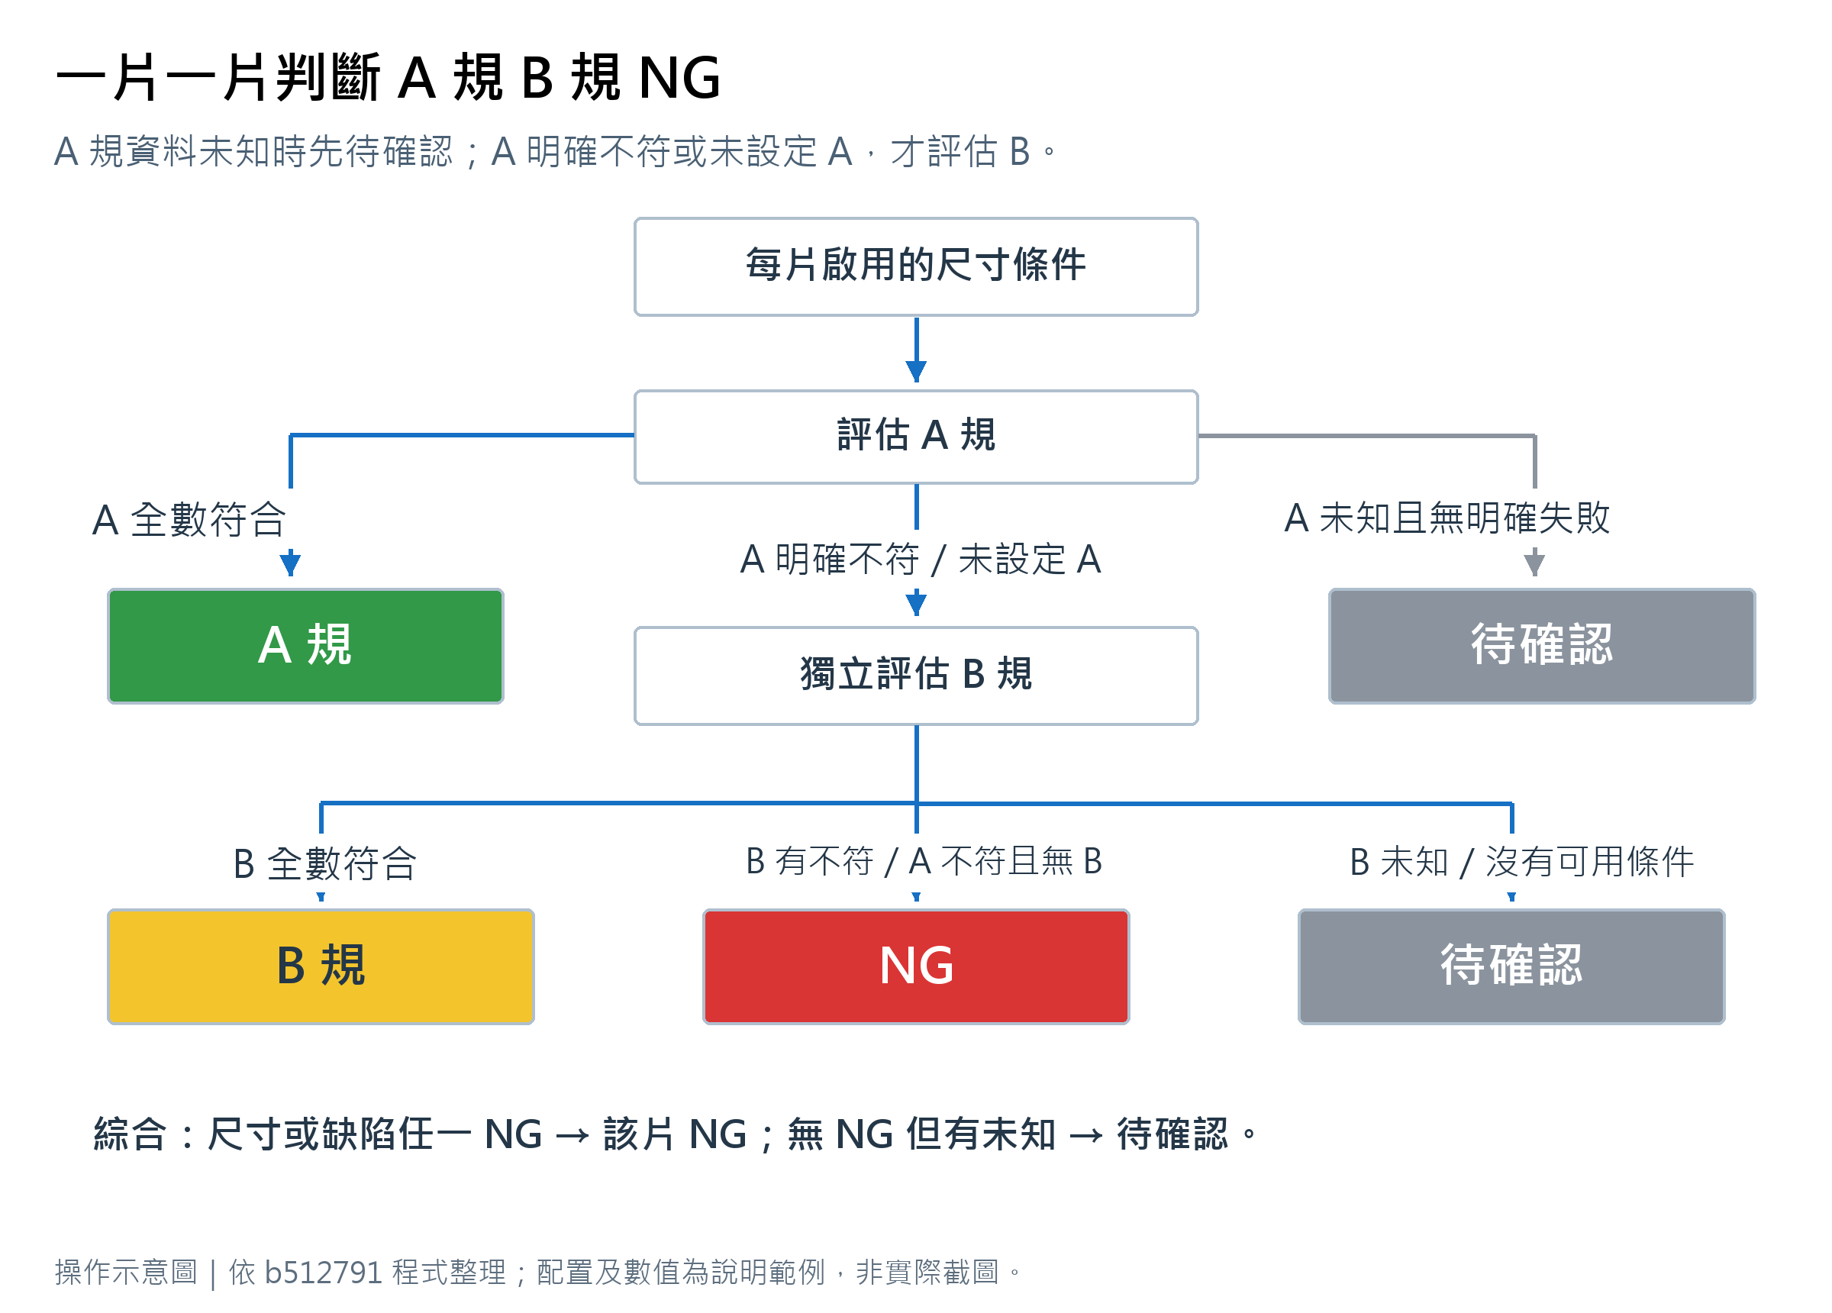
圖 6 一片一片判斷 A 規 B 規 NG
示意圖描述每片的條件流程；A／B 可使用不同計算式與規格。
每片分別評估啟用條件：A 規全部符合即 A；A 有明確不符合時，評估有設定的 B 規。B 全符合為 B；B 任一不符合為 NG。A 有資料不足或計算錯誤且沒有明確不符合時，為待確認，不直接進 B。
B 可以獨立設定。沒有可評估的條件為待確認；A 不符且沒有 B 時為 NG。設定接受不代表計算式一定可執行，仍要用執行確認檢查結果。

7 平場校正
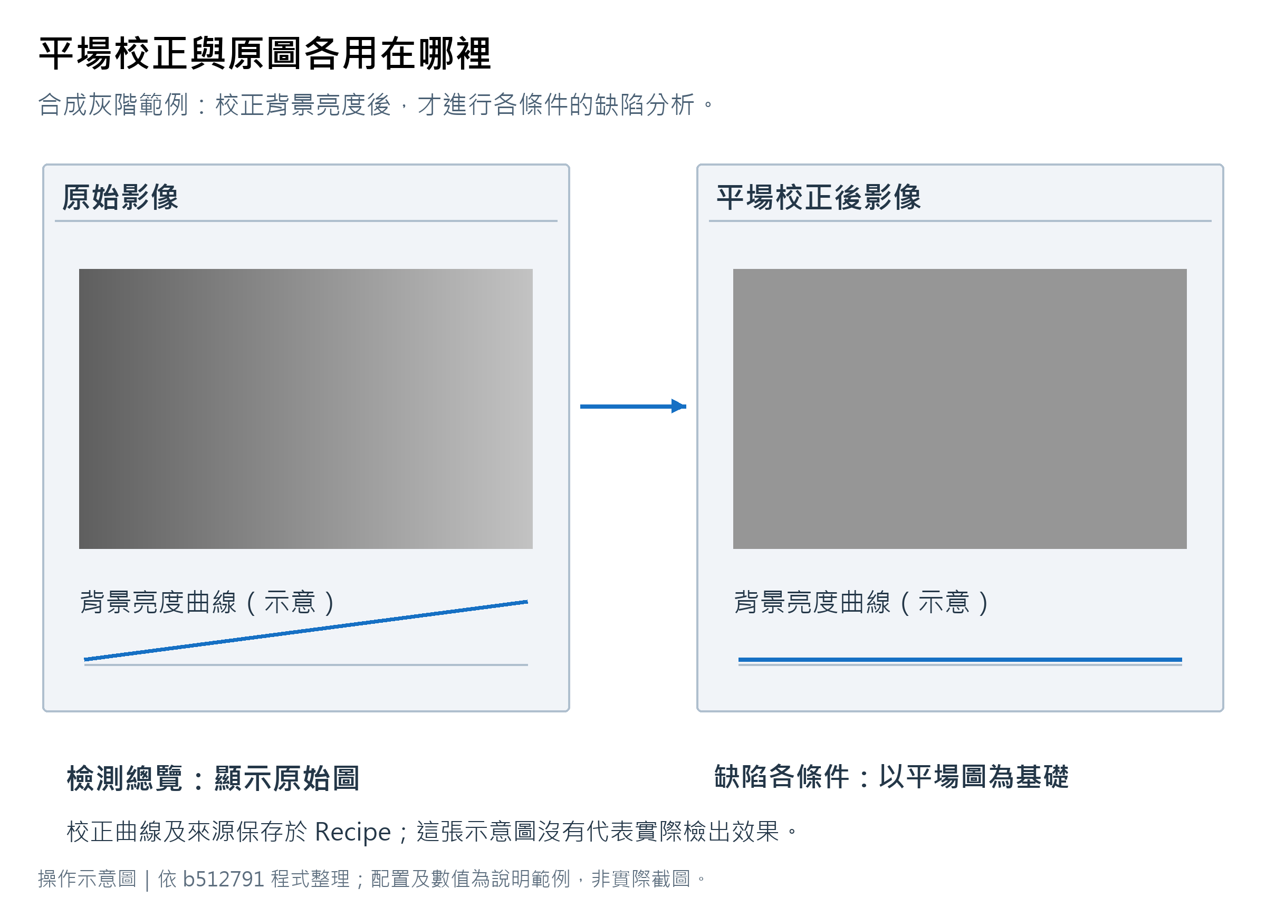
圖 7 平場校正與原圖各用在哪裡
左右是同一張合成示例的概念，並非公司圖片或演算法實測輸出。
到平場校正設定選擇位置來源、MASK 使用方式、目標灰階與平滑設定，套用位置 MASK，再完成曲線與校正。確認平場校正圖上的亮度符合預期。
Recipe 保存的是相關校正設定與曲線資料，新圖會依這些資料建立校正結果。尺寸或來源不相容、保存曲線缺失、MASK 無法解析時，需看錯誤原因並重新確認；不應用其他 Recipe 的結果代替。
缺陷頁的「平場校正影像」指以平場後的圖片作為一般缺陷核心的來源，不是原始相機圖。檢測總覽則顯示原始圖。

8 缺陷範圍與一般條件

8.1 建立共用 ROI 定義
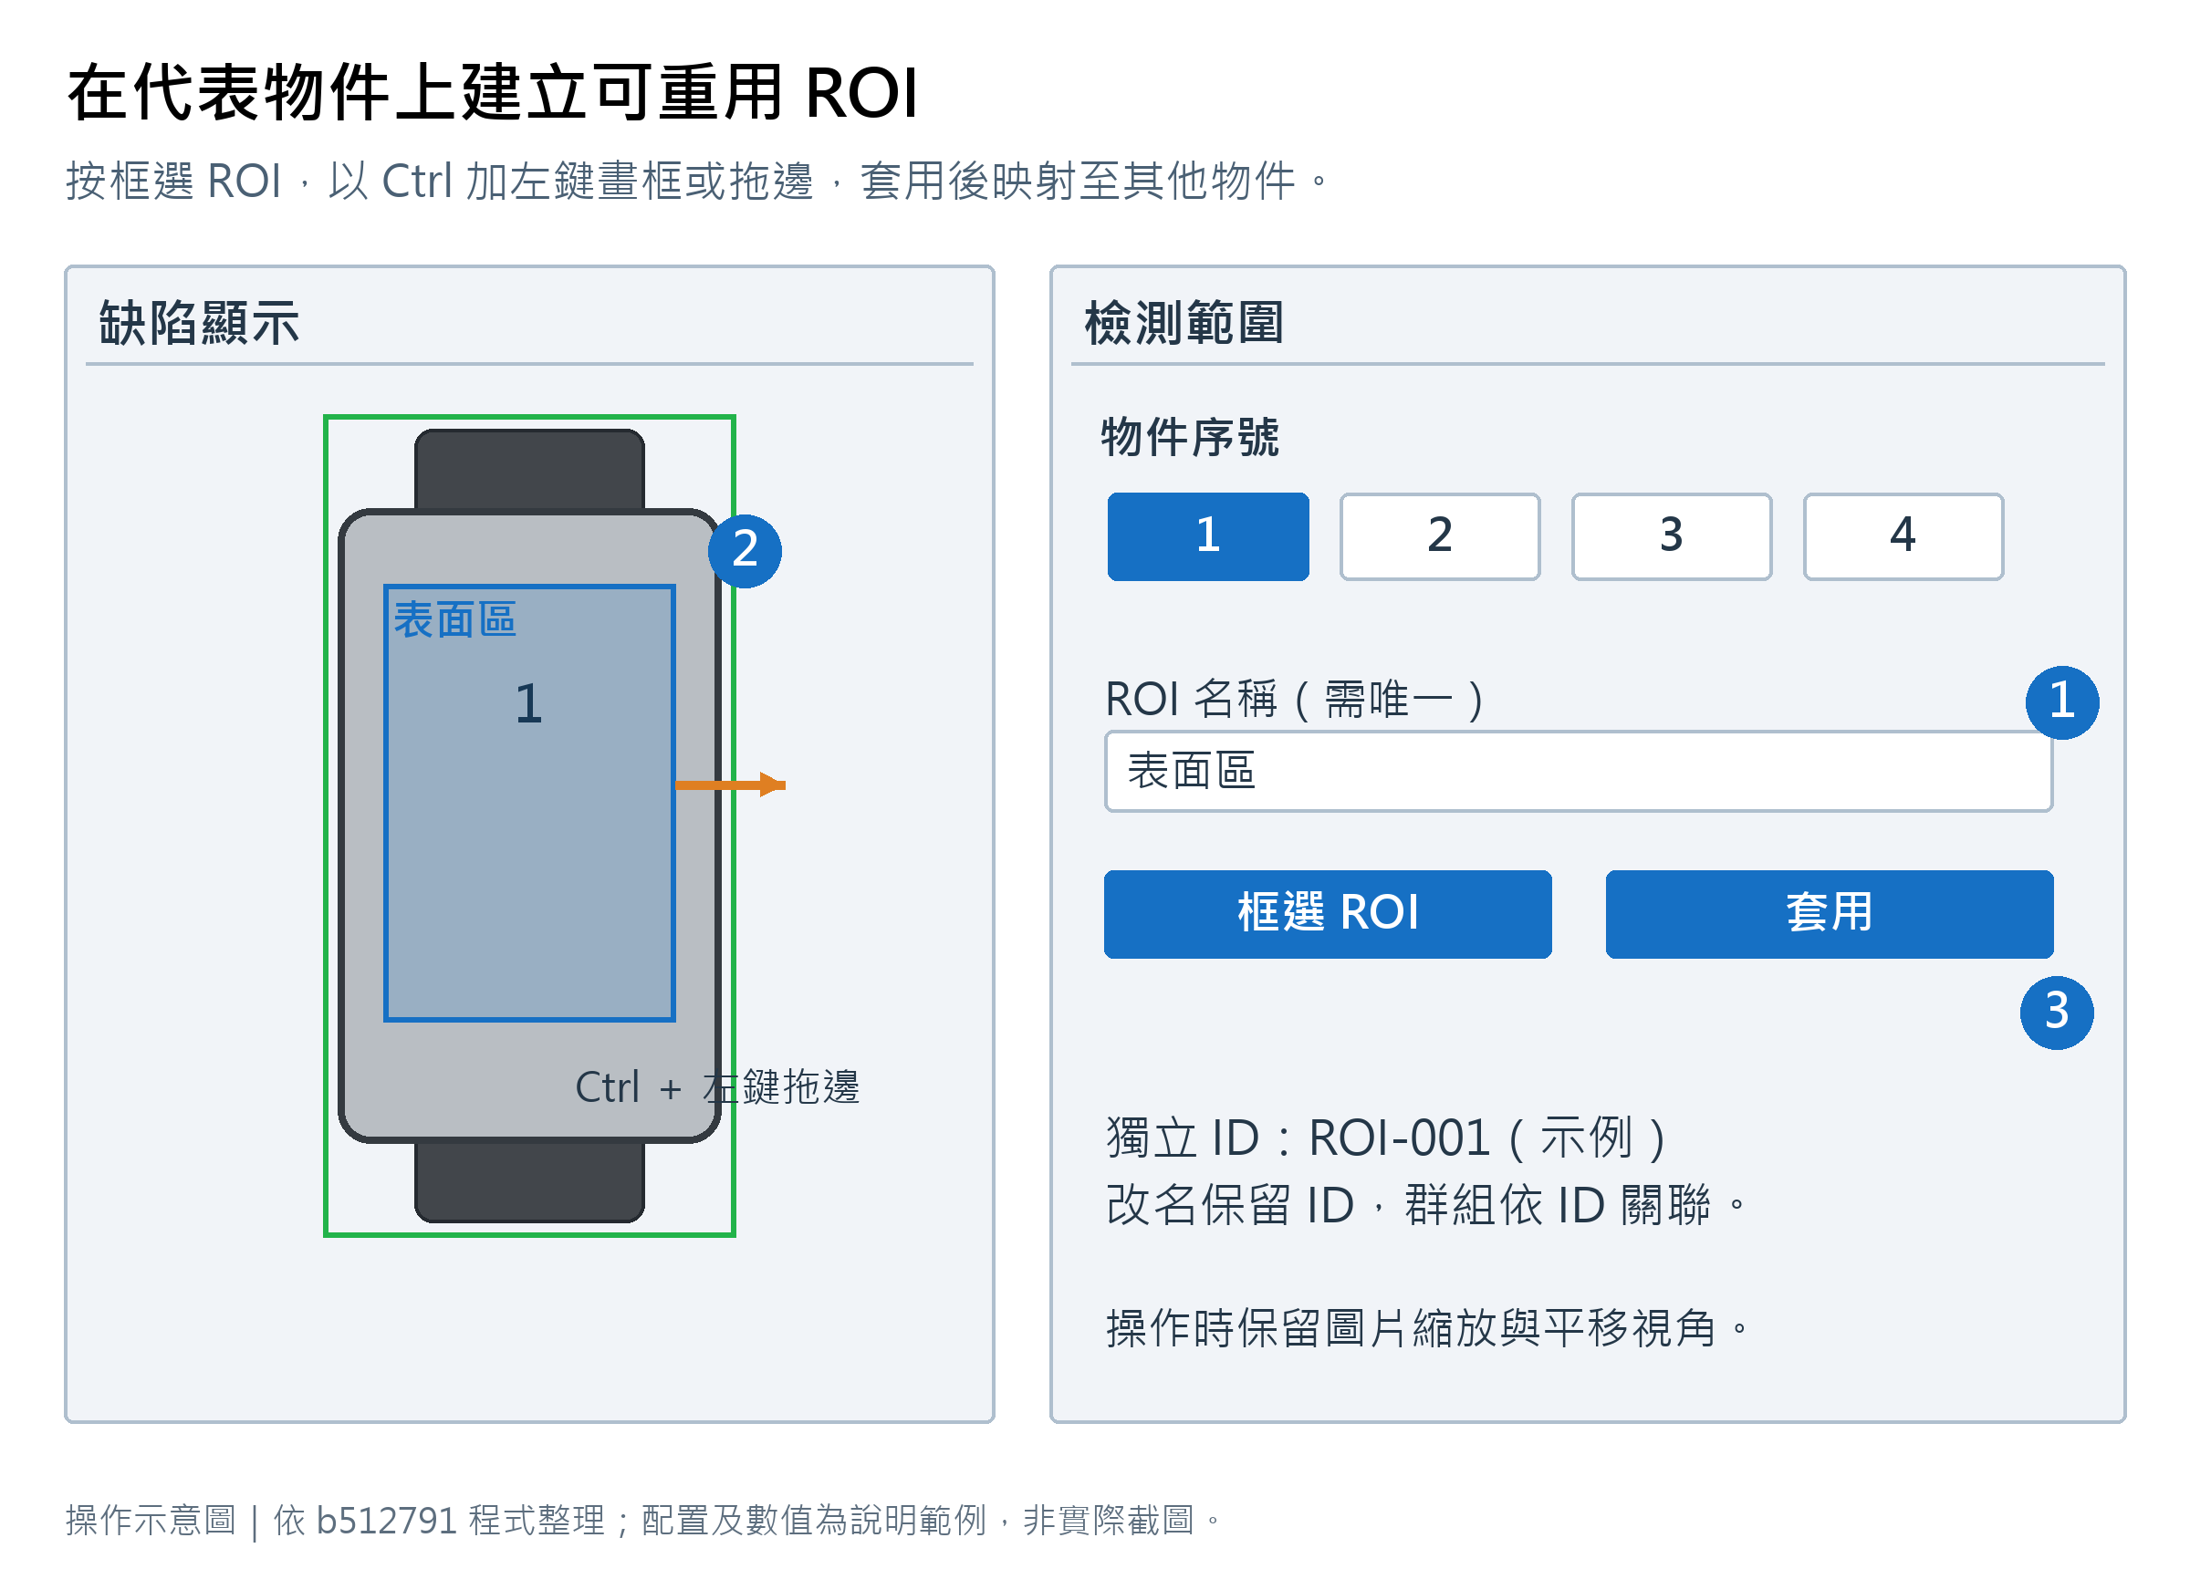
圖 8 在代表物件上建立可重用 ROI
①命名並框選 ②微調邊線 ③套用；同一個定義會使用在所有物件上。
1. 在缺陷量測設定選擇代表物件序號。
2. 在檢測範圍填入唯一 ROI 名稱。
3. 按框選 ROI，在缺陷顯示圖依提示以 Ctrl 加左鍵框選。
4. 微調邊線後按套用。
5. 重複建立需要的其他 ROI。
一個定義會依各物件的相對座標套用到所有已找到的物件，不需要每片重畫。改名保留 ID；不要把名稱當成群組的唯一連結依據。選取既有 ROI 可編輯或清除。

8.2 建立檢測範圍組
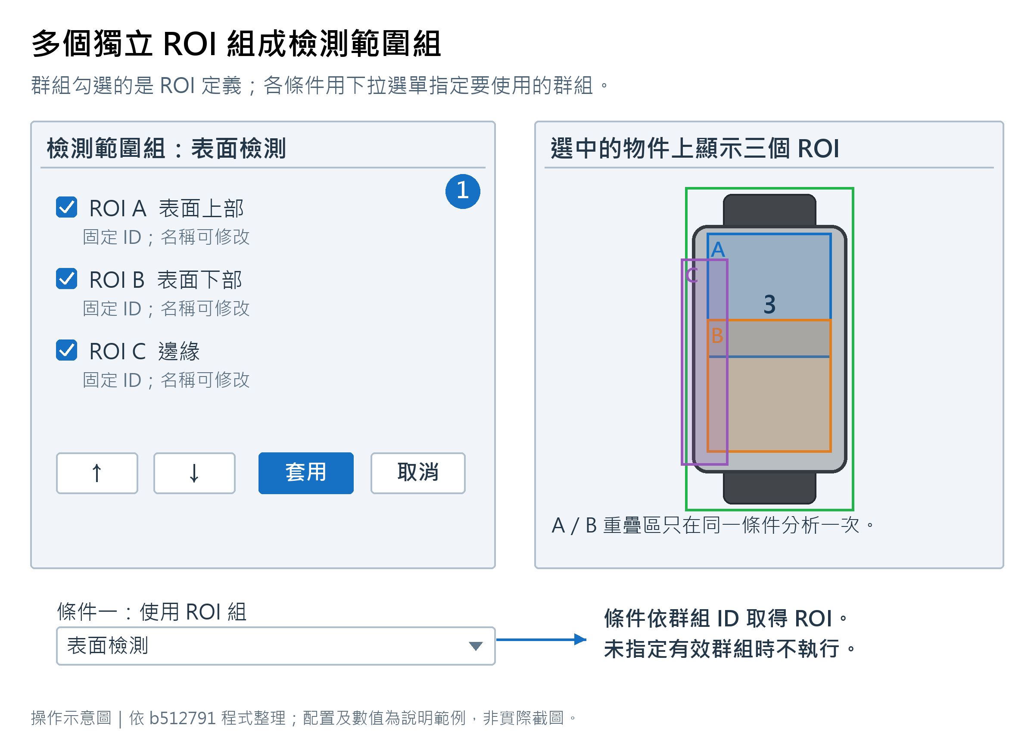
圖 9 多個獨立 ROI 組成檢測範圍組
①只點勾選框才改變成員；群組內取聯集，各檢測條件仍分別運算。
新增組並命名，在清單中勾選要納入的 ROI，再套用。只有點到勾選框才改變成員狀態；點名稱用於選取，旁邊上／下箭頭調整順序。
一組可含多個 ROI，群組內重疊部分以聯集處理，避免重複檢測。各檢測核心與頻域一／二可選不同群組。啟用條件沒有有效 ROI 組時，不會自行改成全圖檢測。
勾選「顯示檢測範圍的 ROI 框」控制框的可見性。點物件序號時，應顯示該物件上目前群組的全部 ROI；隱藏框不等於停用檢測。

8.3 平場核心與條件一至六
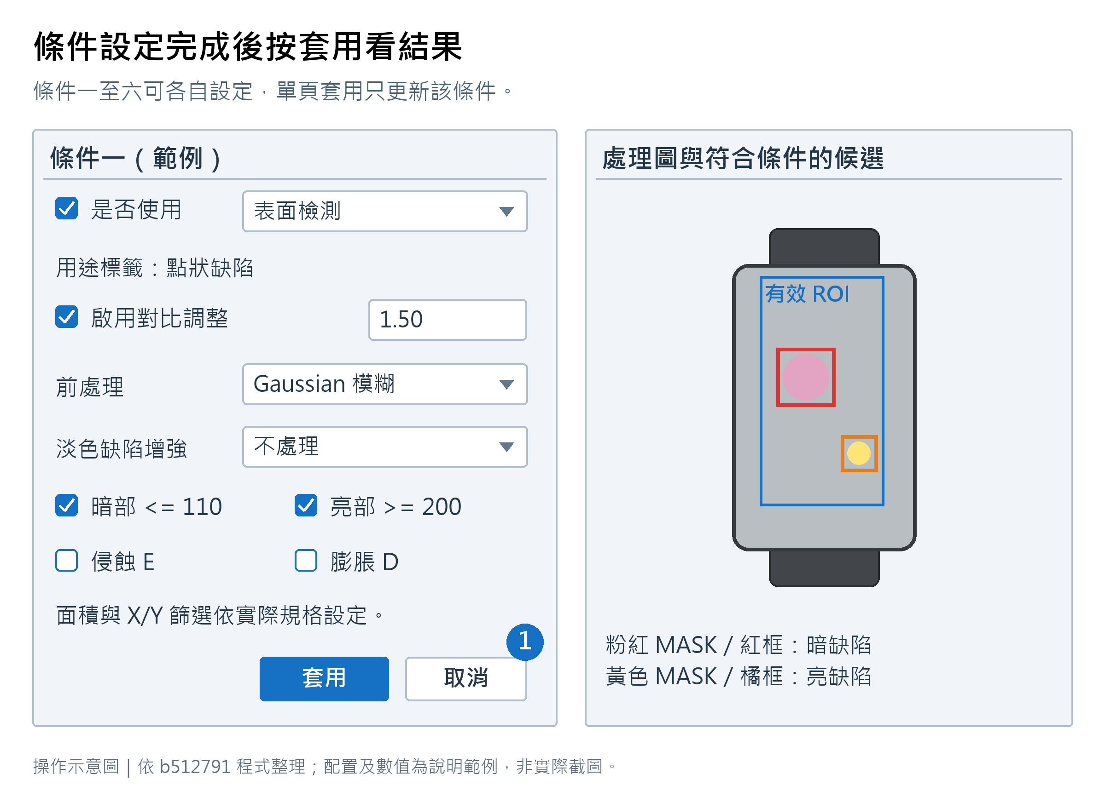
圖 10 條件設定完成後按套用看結果
①套用後看對應圖片頁；顯示 MASK 和框的開關不等於啟用判定。
每頁上方「是否使用」控制啟用狀態，下面「使用 ROI 組」指定處理範圍。條件一至六可填用途標籤，留白也可使用；分頁名稱仍保持固定。
設定區 | 操作意義
影像來源與對比 | 條件一至六有對比開關；平場核心的倍率欄位不可調整
前處理 | 不處理、Gaussian 模糊或 Median 模糊
淡色缺陷增強 | 不處理、局部背景差分或 CLAHE
暗部／亮部門檻 | 分別勾選；暗部為灰階小於等於，亮部為大於等於
MASK 侵蝕與膨脹 | 個別開關、核心與迭代；順序為 E 後 D
物件篩選 | 最小面積 px²、X/Y 最小與最大 mm，右側顯示換算 pixel
顯示 | MASK、紅框暗檢出、橘框亮檢出

Gaussian 可調核心寬高與 Sigma；Sigma 0 為自動估算。Median 使用核心大小。對比過高、CLAHE 或局部增強也可能放大背景，應同時觀察良品誤檢。
白色亮缺陷 MASK 以半透明黃色呈現，黑色暗缺陷以半透明粉紅色呈現；符合缺陷篩選條件的暗／亮候選才畫對應框。顯示開關用於檢視，不是判定門檻。

8.4 套用與完整執行
單頁套用只更新該條件的設定與結果。取消回復該頁草稿；關閉其他頁面的顯示不會替代重新運算。
上方「執行缺陷檢測」會處理已啟用的一般條件與兩組頻域。開啟平行運算後，相關工作可同時排程；相依資料準備仍需先完成。
停用條件的圖片分頁會隱藏。需要看某頁但沒有出現時，先確認是否使用，再確認套用與執行狀態。

9 頻域異常與結果整合

9.1 頻域一與二
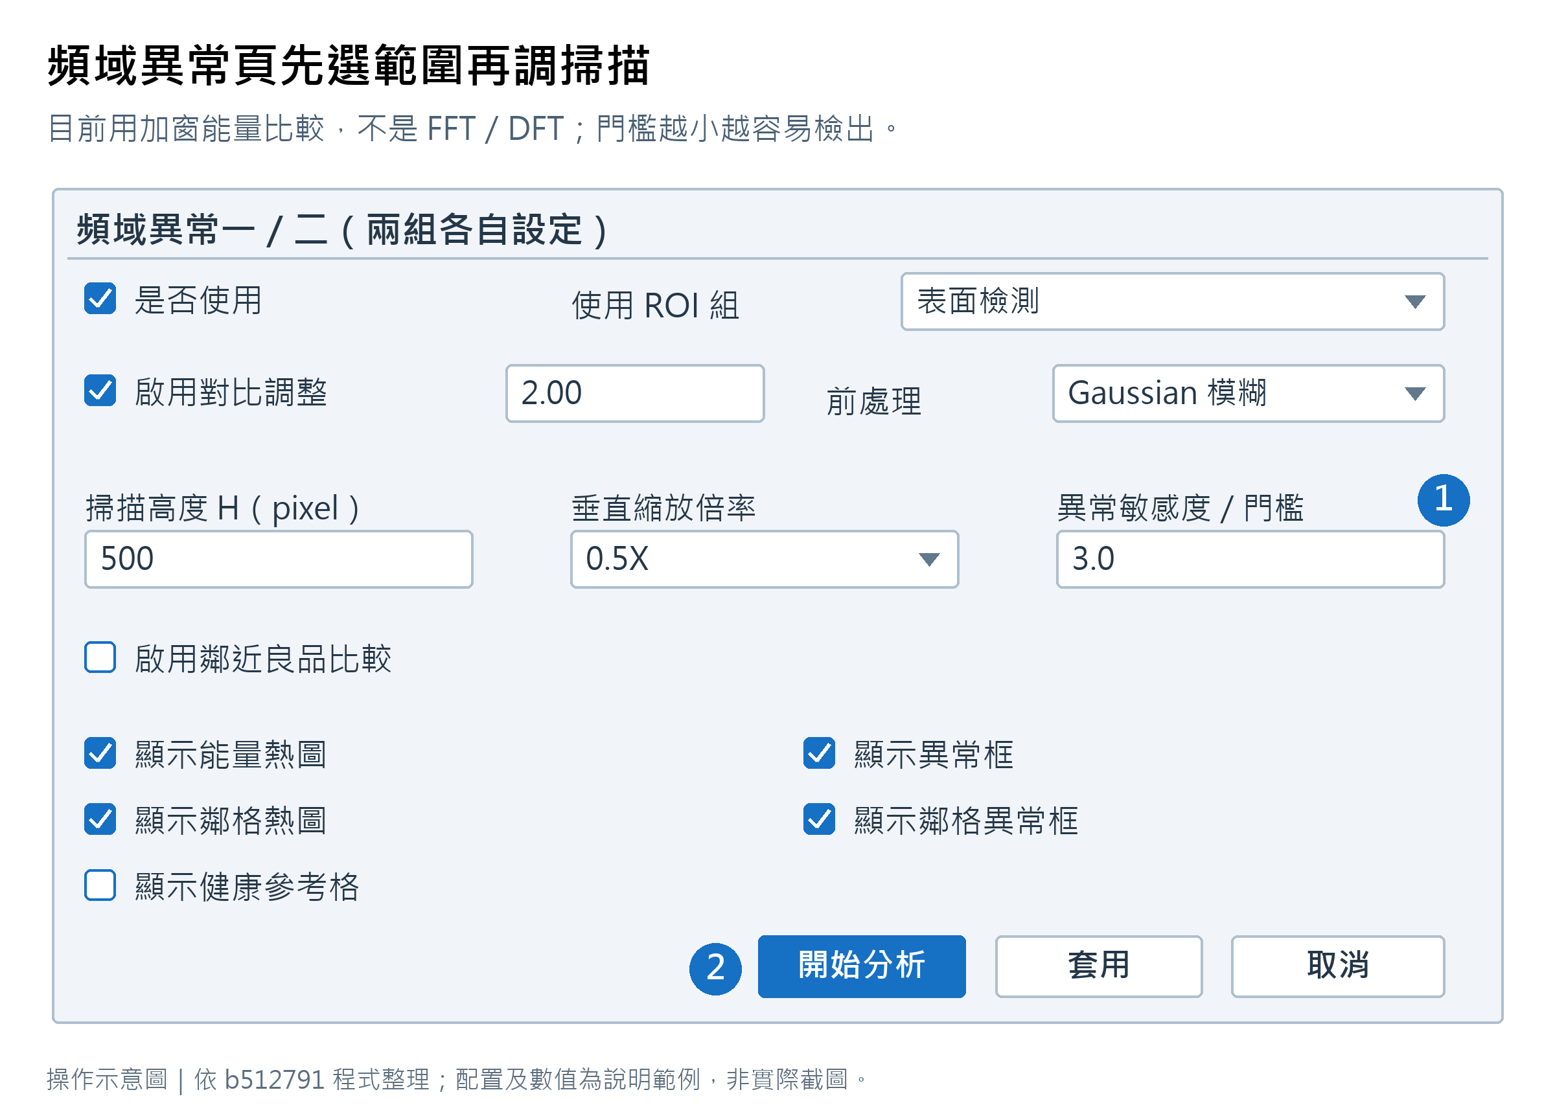
圖 11 頻域異常頁先選範圍再調掃描
①調整掃描與門檻 ②開始分析；套用保存設定，熱圖與框可分別顯示。
兩頁各自設定是否使用、ROI 組、對比、前處理、掃描高度、垂直縮放、一般異常門檻與鄰近良品比較。按套用保存，開始分析更新該頁結果。
目前「頻域異常」使用加窗後的灰階變動能量，並非 FFT／DFT。它會把每個有效格與本次有效格的主要分布比較，找出能量偏高或偏低的位置。

9.2 掃描設定
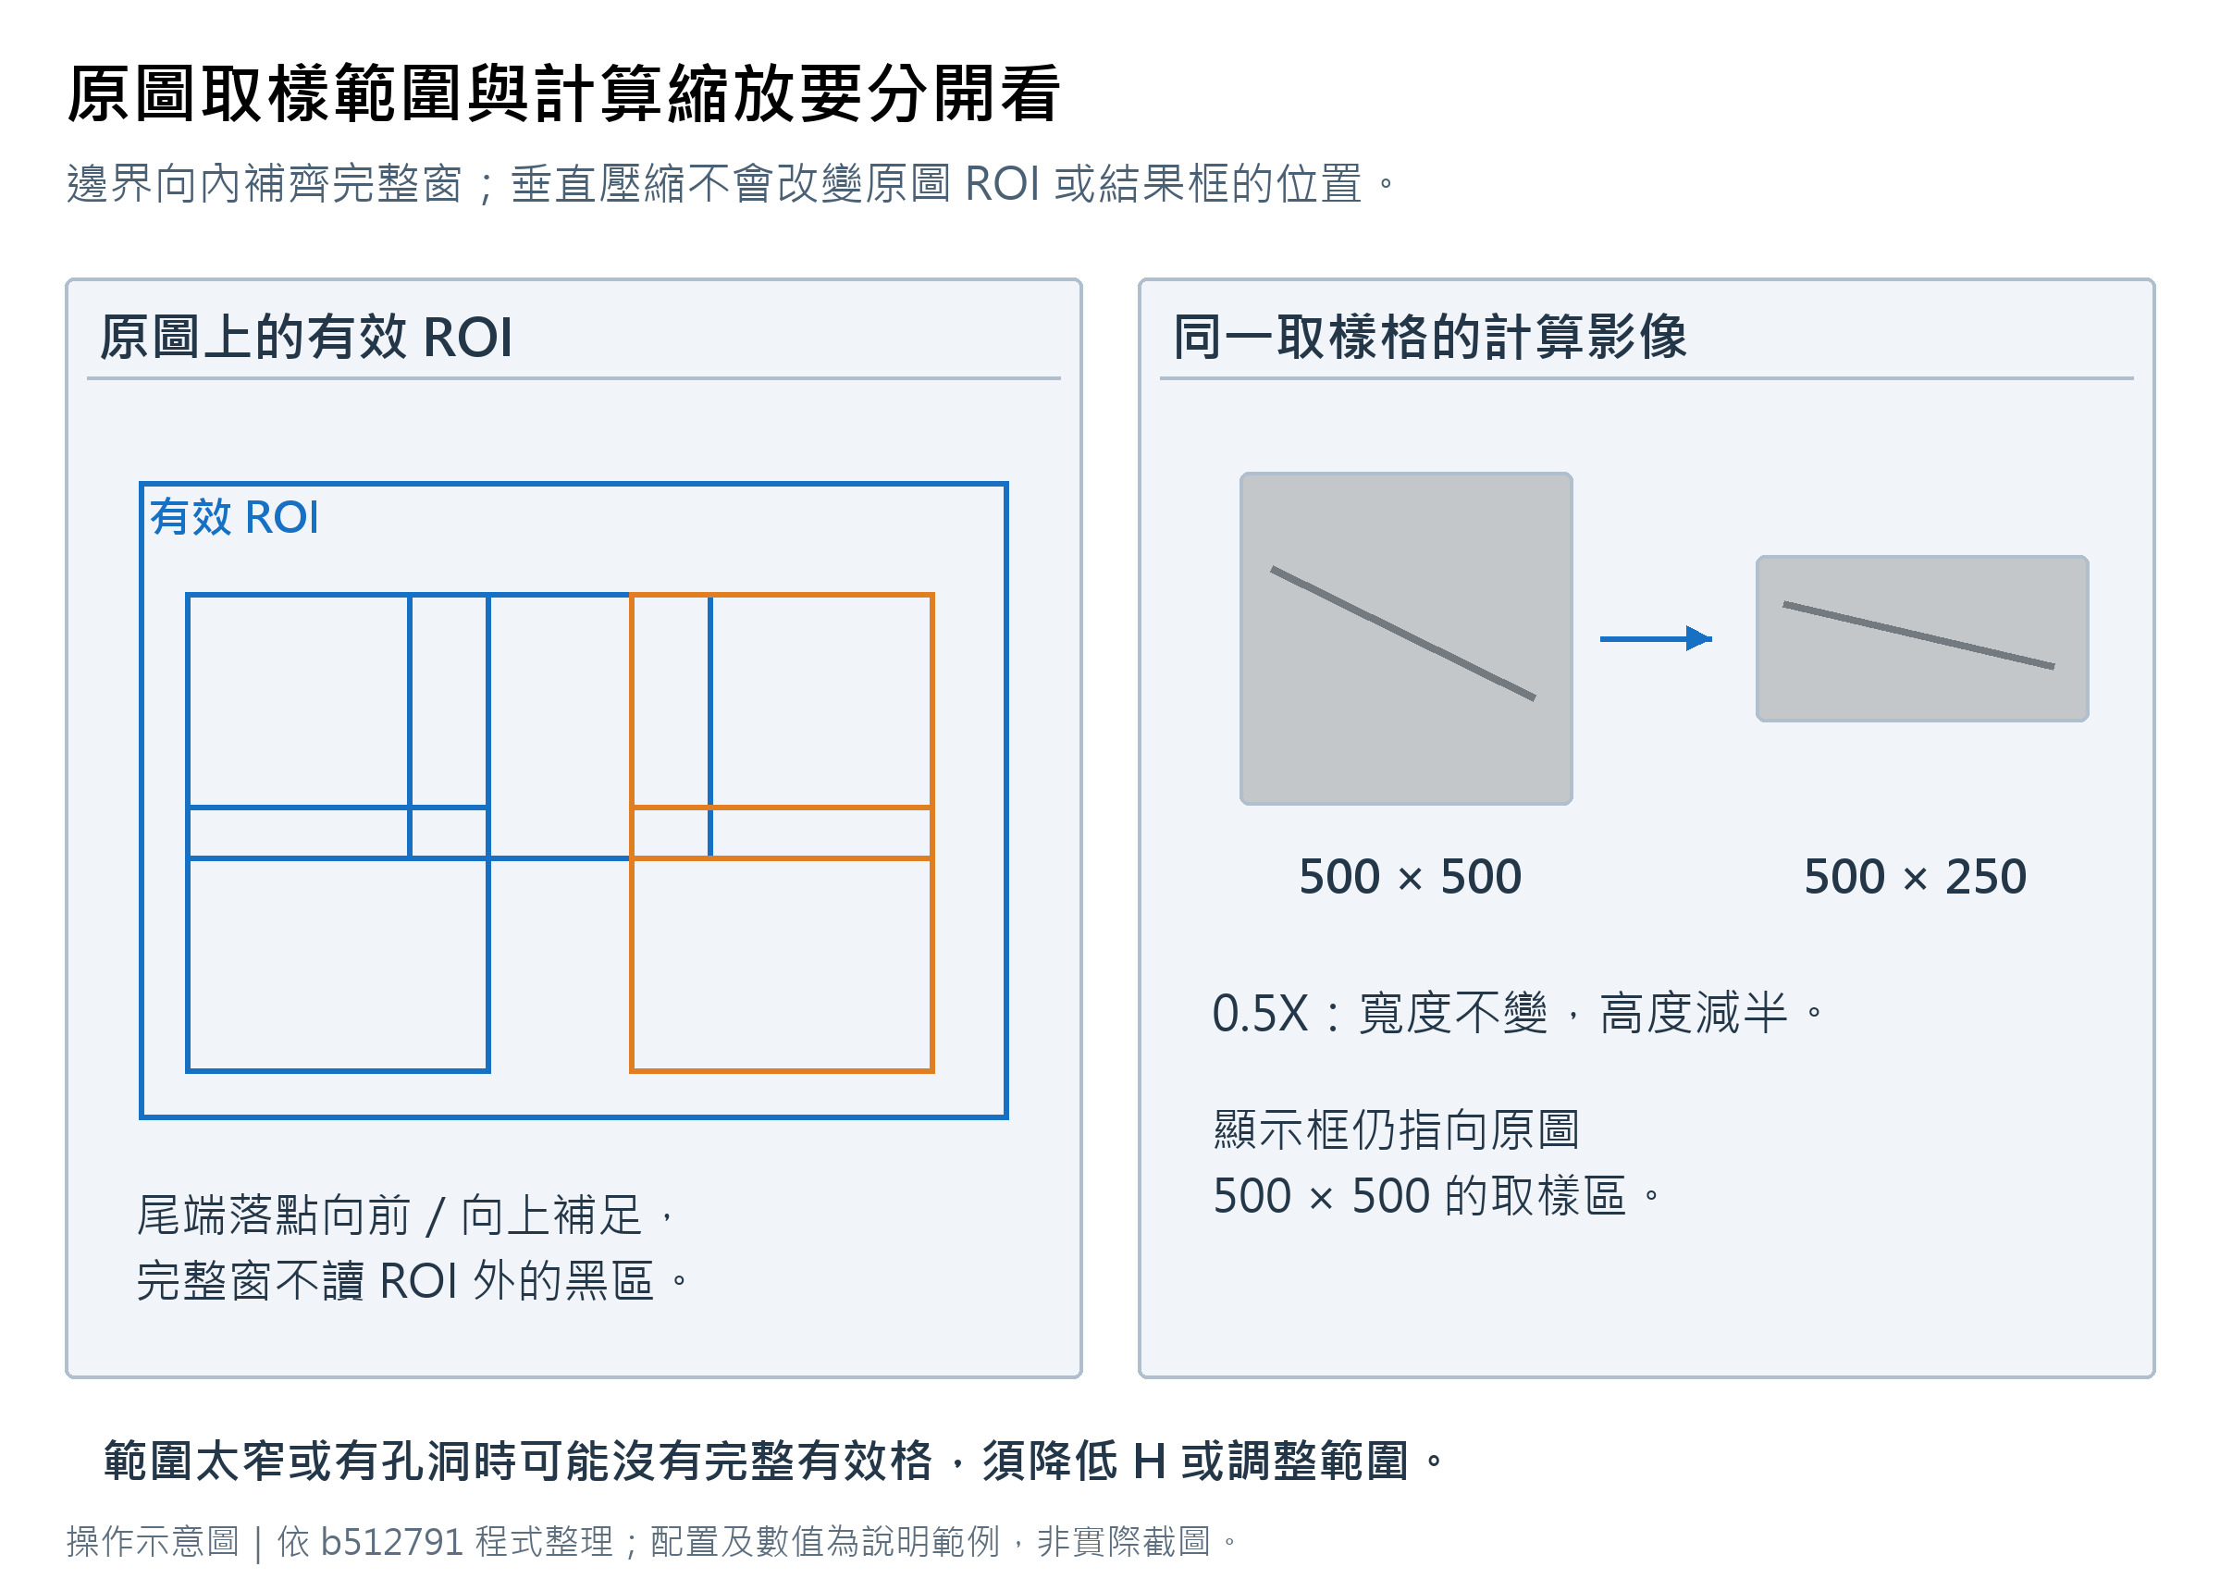
圖 12 原圖取樣範圍與計算縮放要分開看
左圖的色框是多個取樣落點示意，不表示以不完整視窗或補黑影像計算。
掃描高度 H 決定原始取樣窗 H×H，UI 範圍 8 至 1000 pixel。間距約 H/2，自動處理尾端落點。最後不足一格時向前補齊完整格，不以外側黑色填滿。
垂直縮放可選 0.25X、0.5X、0.75X、1X、2X、3X，只在能量計算前壓縮或拉伸取樣格的高度。例如 500×500 在 0.5X 時計算影像為 500×250，原圖框位仍對應 500×500。這項設定不改變檢測 ROI。
目前異常敏感度實際作為分數門檻：數值越小越容易檢出，越大越嚴格。調整對比、模糊或縮放後要重新評估門檻；不能保證縮放一定提高目標缺陷的分數。
掃描格必須完整位於有效 MASK。範圍太窄或靠不規則邊界時，可能找不到完整格；這時應減小掃描高度或重新定義 ROI。不要把沒有有效格視為通過。

9.3 鄰近良品基準比較
啟用後，程式從附近可作參考的格比較平均灰階及較暗區塊。一般缺陷、能量異常等排除條件會影響參考格；參考不足時該格不能完成鄰格比較。
畫面可獨立顯示能量熱圖、異常框、鄰格熱圖、鄰格異常框與健康參考格。熱圖是相對分數，不能直接當成缺陷尺寸或最終品級。

9.4 結果整合
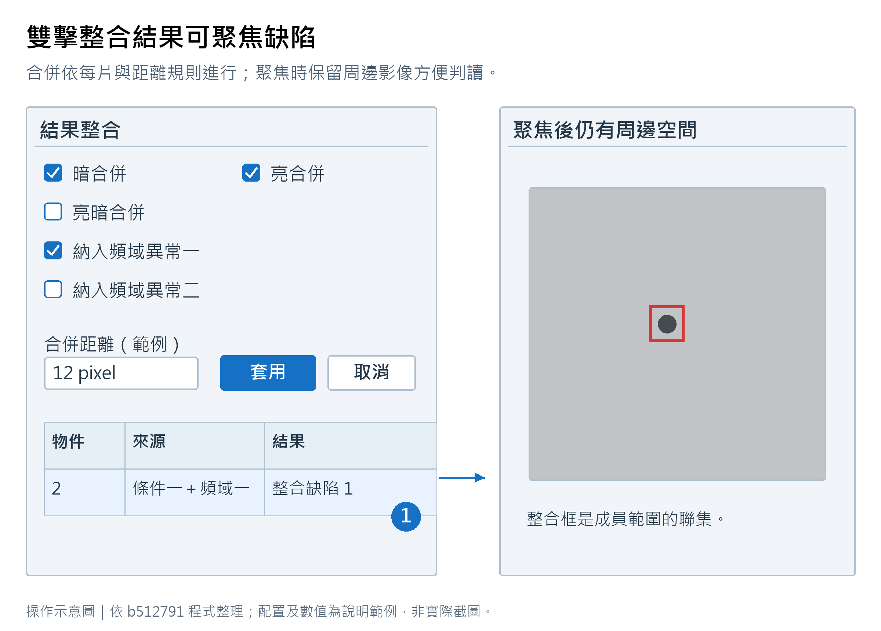
圖 13 雙擊整合結果可聚焦缺陷
①雙擊一列，聚焦該缺陷；選中的小黑點周圍仍保留背景。
選擇暗合併、亮合併、亮暗合併，設定附近合併距離 px；可分別勾選納入頻域異常一、二，再套用。
整合以每片為範圍彙整候選。相鄰或重疊且符合合併規則的候選可成為同一項，鏈狀接近也可能合併成較大的群組。
綜合缺陷圖以平場圖作底圖，疊加已納入的結果。雙擊 ROI 整合結果表的一列可聚焦缺陷並留周邊空間。單獨頻域圖與綜合圖的框位應一致；若不同，依第 15 章記錄問題。

10 參數結果確認

10.1 執行確認
1. 開啟參數結果確認。
2. 選擇本次要使用的檢測參數。
3. 載入與產品設定相符的影像。
4. 圖片成功載入後會自動執行；需要重新判定時按執行確認，等待找物件、平場、尺寸、缺陷與整合完成。
5. 查看底部原因及逐片表格，確認有無待確認項目。
執行時會使用當下參數重新處理，不依賴前面頁面曾經留下的顯示結果。上一筆結果有工作階段快照可供切頁還原，但改參數、換圖或來源失效後需要重新執行。

10.2 查看逐片結果
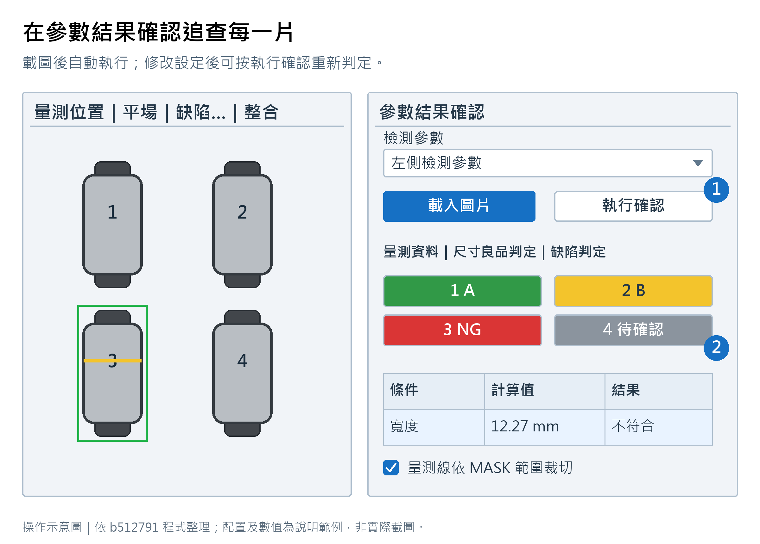
圖 14 在參數結果確認追查每一片
①選參數及圖片 ②選片看明細；再點同一序號取消選取，回到總覽。
尺寸良品與缺陷判定表上方都有依產品排列的序號按鈕。點一下選取物件並查看條件結果；再點同序號取消，回到總覽。尺寸 A 綠色、B 黃色、NG 紅色、待確認灰色；缺陷沒有 B 規。
未選取片時，不應把掃描 ROI 框全部疊在圖片上。點量測列可顯示對應 MASK 與量測位置；勾選量測線依 MASK 範圍裁切可縮短顯示的線段。

10.3 時間欄位
左下角 Memo 分列讀取圖片、影像處理、尺寸量測計算、缺陷檢測計算、尺寸／缺陷並行牆鐘與顯示處理。平行工作的個別時間不可相加當成實際等待時間。
影像處理總時間是程式定義的前段影像處理加上尺寸／缺陷並行階段。它不是包含攝影機曝光、傳輸、所有存圖及網路送達的設備完整週期。讀取圖片顯示尚未讀取時，表示本次未記錄相應讀圖階段。

11 檢測總覽與攝影機

11.1 連線
先確認全域相機設定，進入檢測總覽按連結攝影機。程式會準備相機模組、Connect 後啟動 Start Preview；已連線時按鈕改為斷開連線。
Software Trigger 下會詢問機台是否在原點。選是後執行米輪 Encoder Clear 再繼續；選否不繼續連線流程。機台位置應由現場確認。

11.2 連續取像與檢測
連續取像只更新原始圖，不進入判定；再按停止取像才停止。檢測則持續接收後續影格進行判定，按停止檢測後不再接納新判定，已開始的工作仍需結束。
同一時間只處理一張影像。忙碌收到新圖會略過，不建立待判影像佇列；可從狀態訊息追查略過原因。連續取像與檢測兩種模式互斥。
目前切離總覽可能使本機影格轉送中斷，雖然模式旗標仍保留。正式修正並驗證前，連續設備測試請保持總覽頁並記錄實際收到／處理／略過影格數。

11.3 判定矩陣
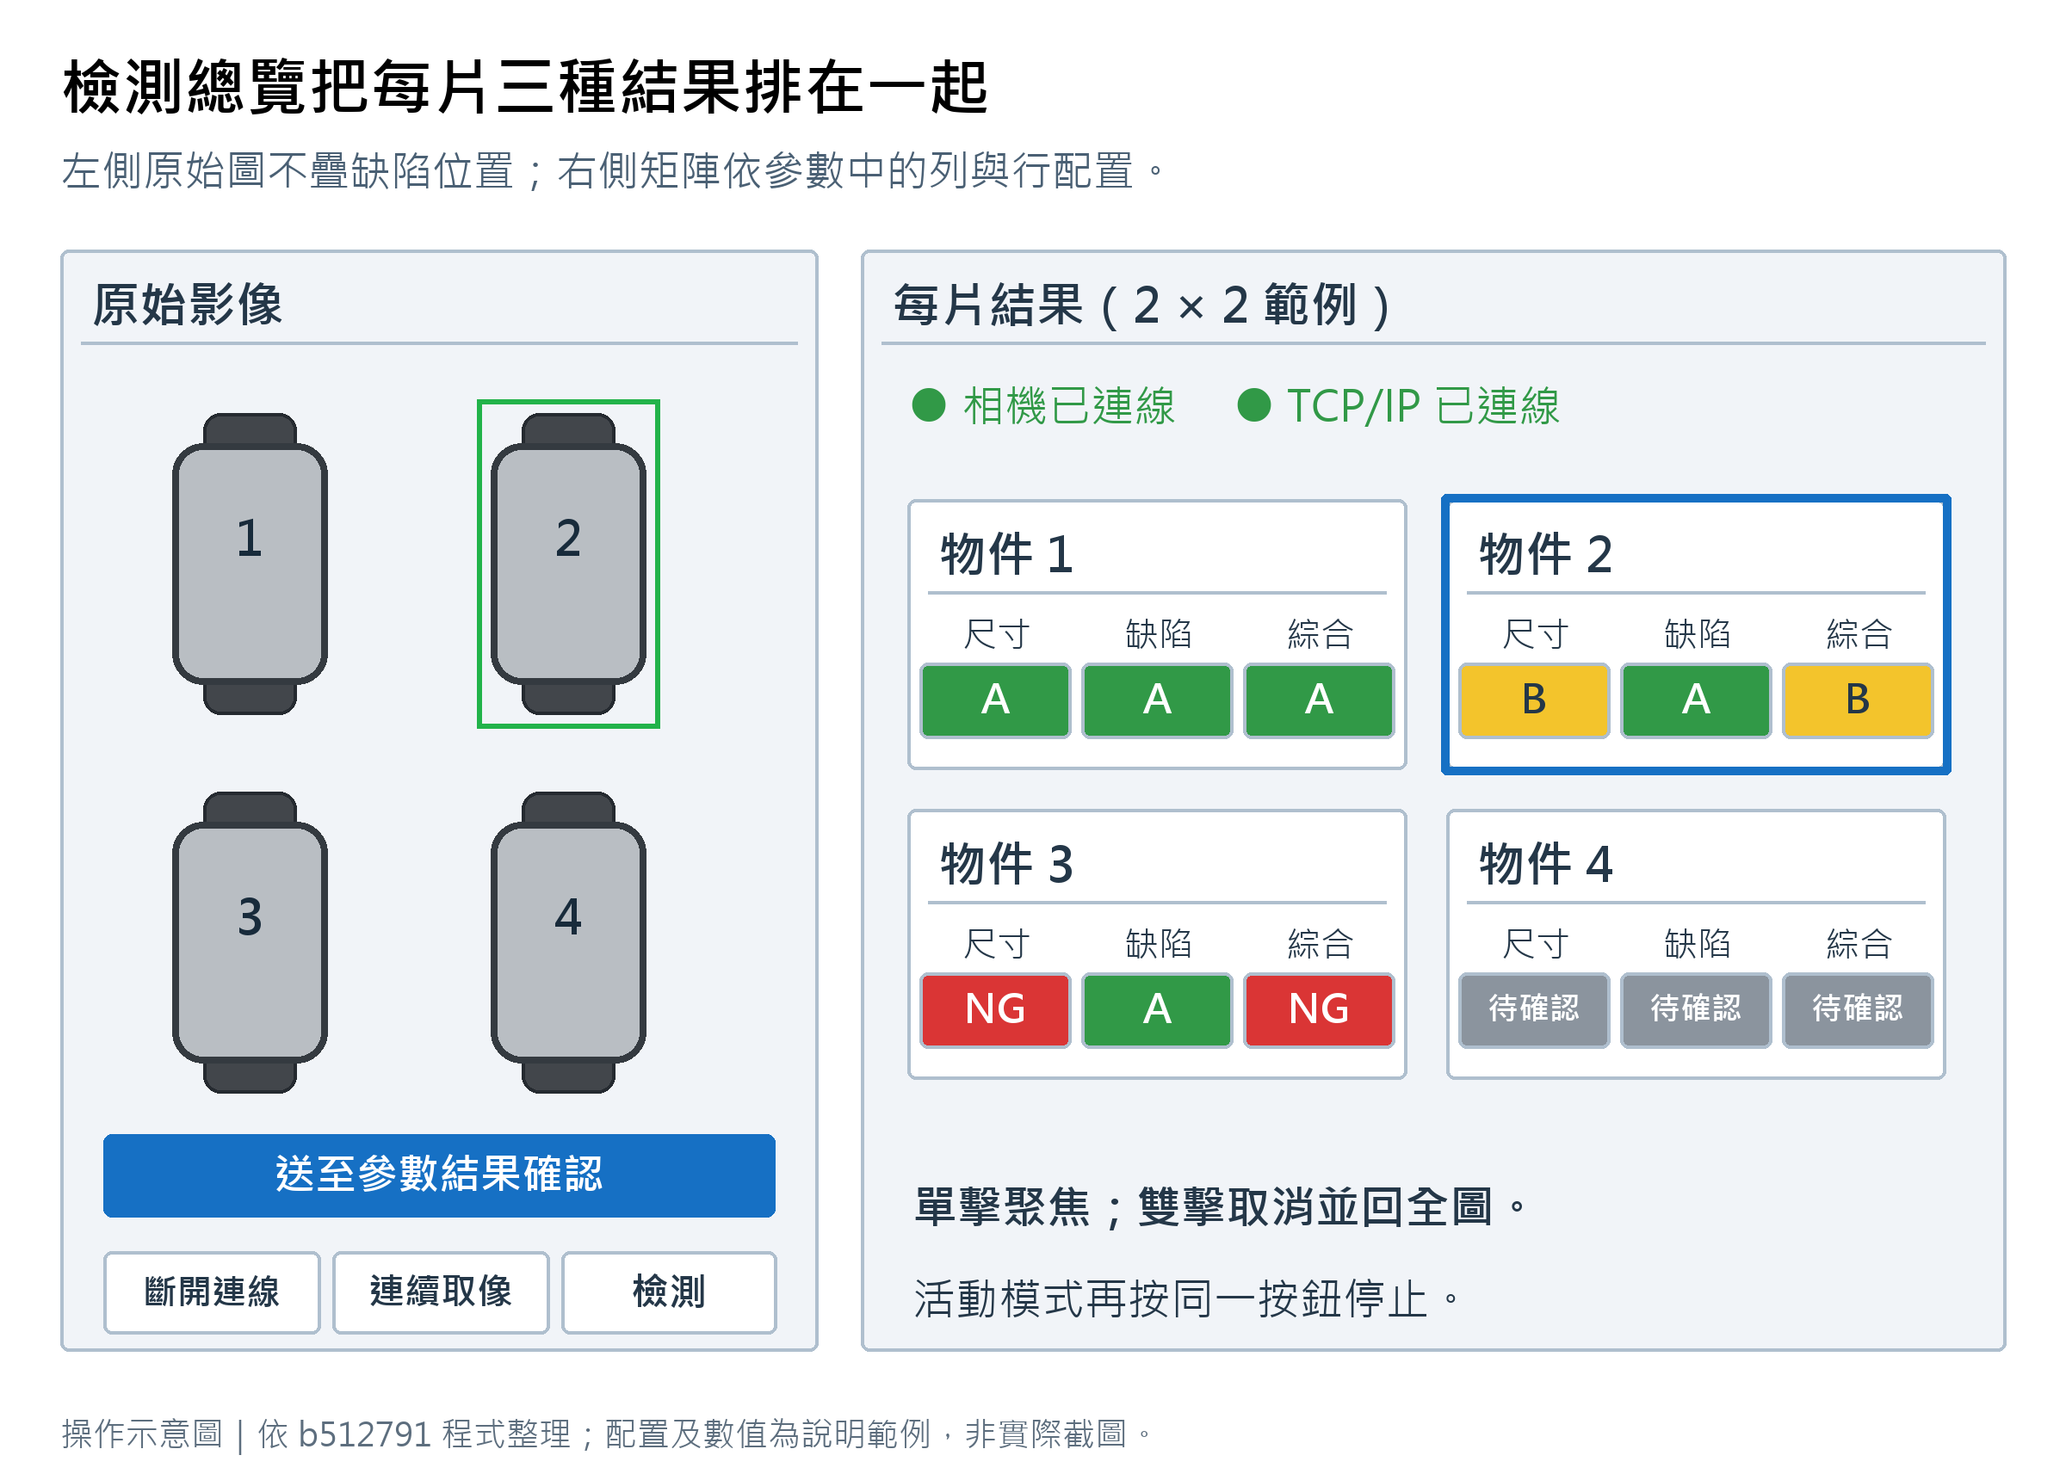
圖 15 檢測總覽把每片三種結果排在一起
每片各自判定，物件 3 的 NG 不會把物件 1、2 一起改為 NG。
總覽顯示原始大圖，矩陣排列依檢測參數定義。每片依序顯示尺寸、缺陷與綜合狀態，可篩選全部、NG、待確認。
單擊一片聚焦對應位置；雙擊取消選取、移除聚焦框並回到全圖。畫面下方顯示該片三種判定；一片 NG 不會把其他片全部改成 NG。
「送至參數結果確認」可把當下圖片交給確認流程追查。總覽不疊加每項缺陷位置，詳細位置由確認頁查閱。

12 相機設定與輔助視窗
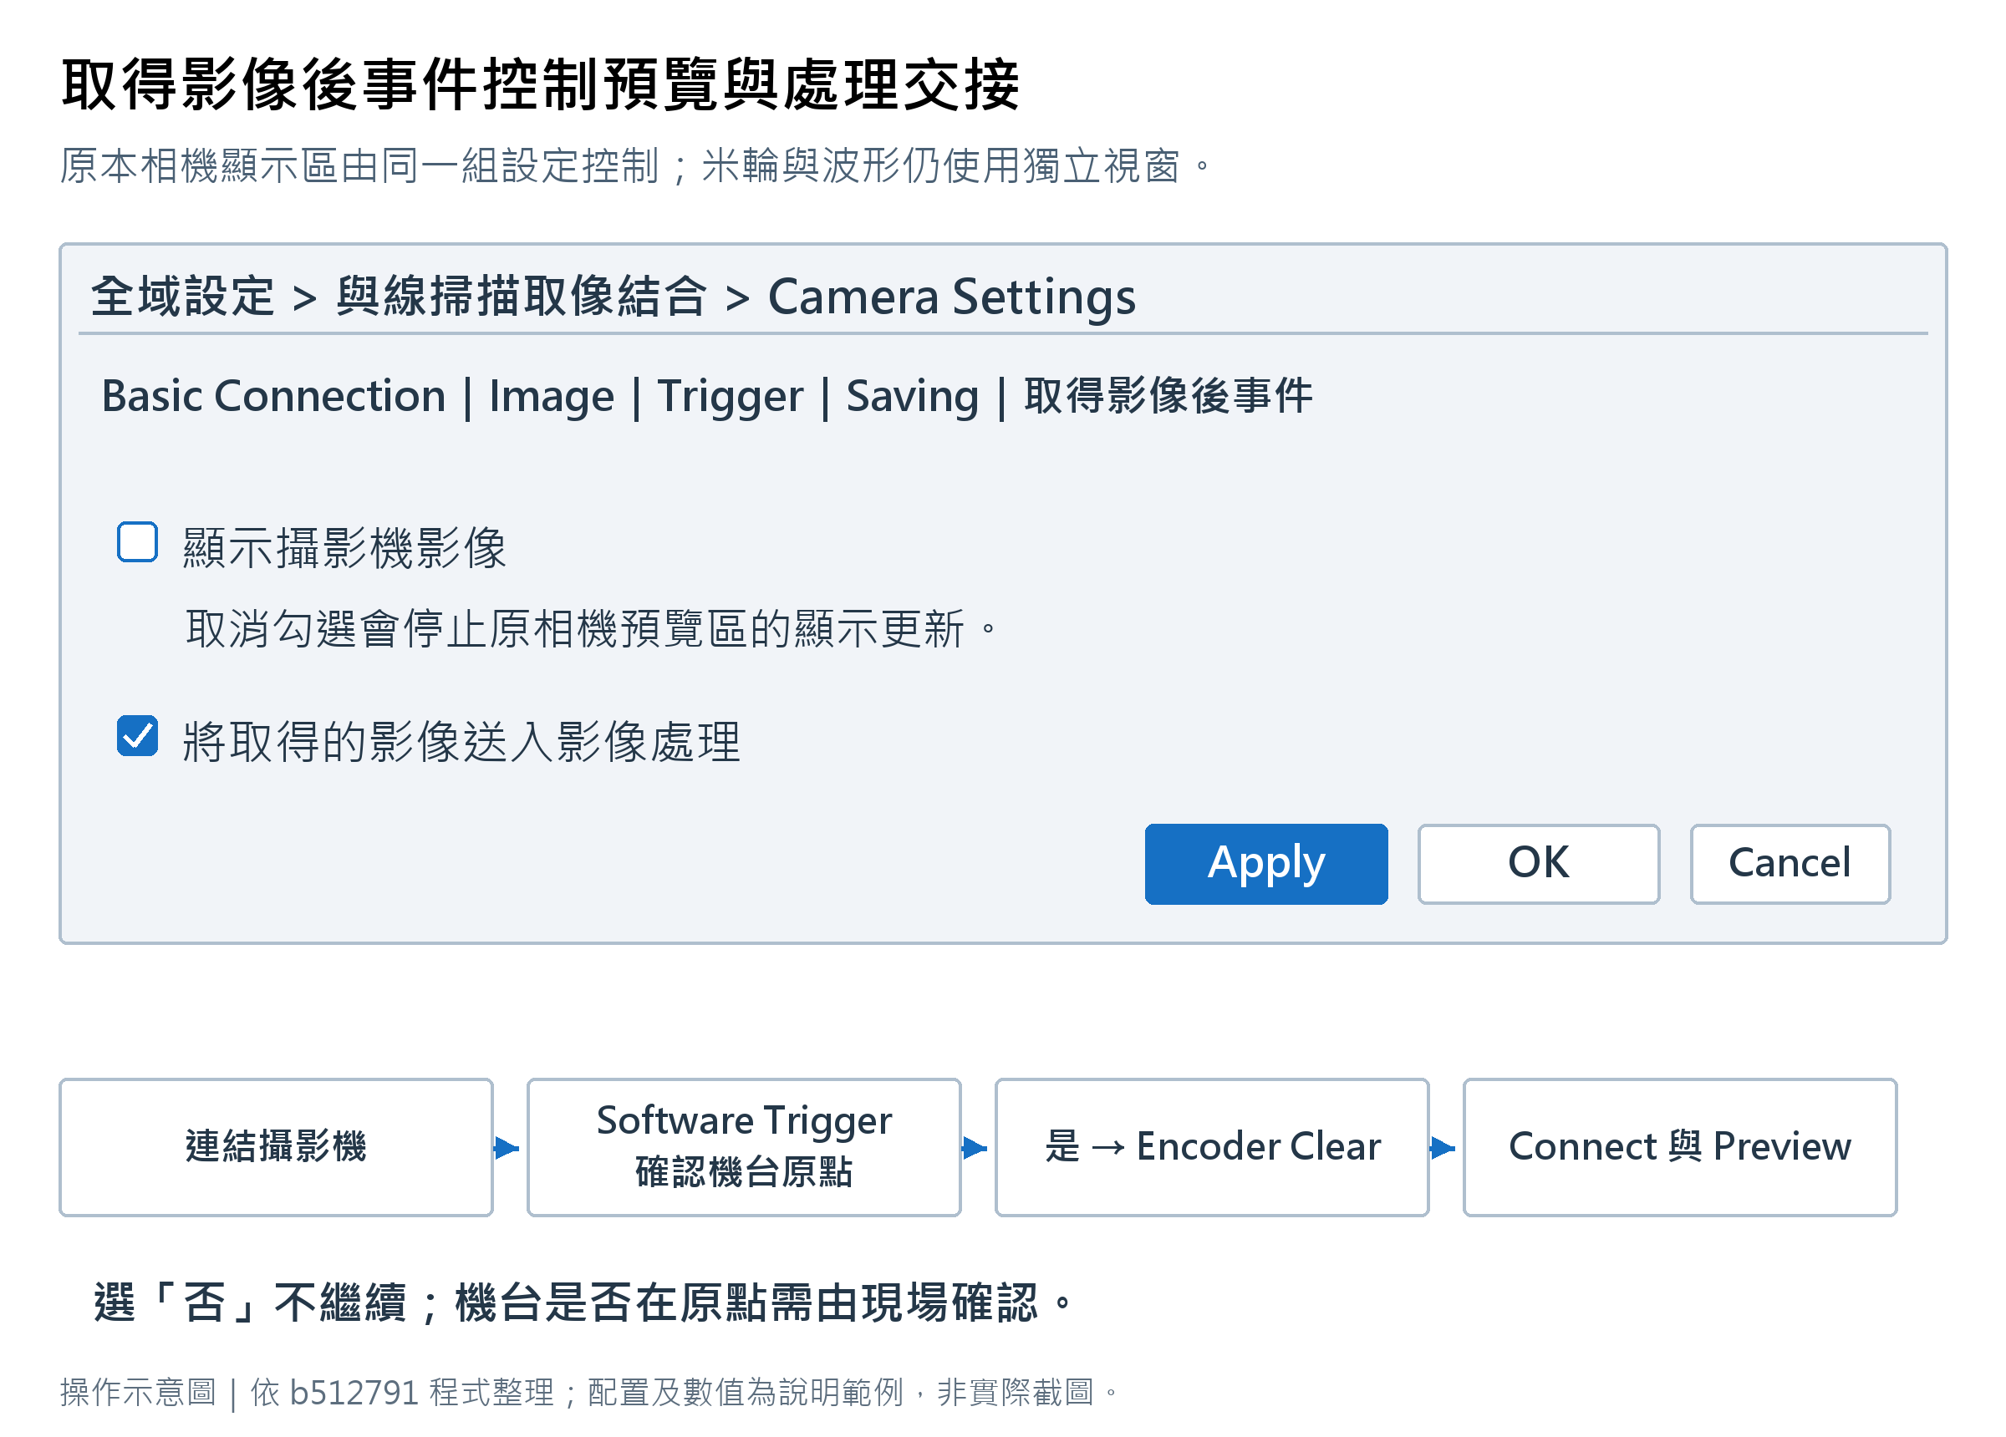
圖 16 取得影像後事件控制預覽與處理交接
兩個勾選功能互相獨立；連續取像與檢測模式的差異請見檢測總覽。
全域設定 > 與線掃描取像結合保留原相機操作介面。以下控制是否成功依實際 Sapera 裝置支援而定。
相機功能 | 使用方式
Camera Settings 的 Basic Connection | 設定 Server Name、Resource Index、CCF 來源與開機自動連線
設定載入與診斷 | Load From Sapera、Read CCF To Fields、Load Features、Live Features、Acq Params 用於讀入及確認裝置資訊
Image | 設定曝光、Gain、Length、Internal Line Rate，及滾動式拍照的持續張數／方向
Trigger | 設定 Software／External 等模式及單幀外部觸發相關動作
Saving | 設定圖片格式與 Software／External Trigger 完成後的自動保存
取得影像後事件 | 控制原相機預覽是否顯示，以及影像是否接入處理
Meter Wheel Control | 連線卡片，查看／清除／設定 Encoder、Compare、Increment、倍率、方向與脈波寬度
Extension | 使用米輪延伸比較設定，內容依卡片功能確認
灰階波形與影像檢視 | 依提示停止預覽後選取位置，開啟波形、確認或大圖檢視視窗

相機原本需要獨立視窗的設定、波形與米輪功能會繼續彈出視窗。按 Apply 保存設定後，再以狀態或讀回值確認硬體是否接受。
取消顯示相機影像會停止原預覽區的顯示更新，並不代表所有錄圖／預覽緩衝都不配置。相機自動存圖與主程式檢測 TIFF 保存是不同路徑，需分別確認容量。

13 歷史資料

13.1 查詢與明細
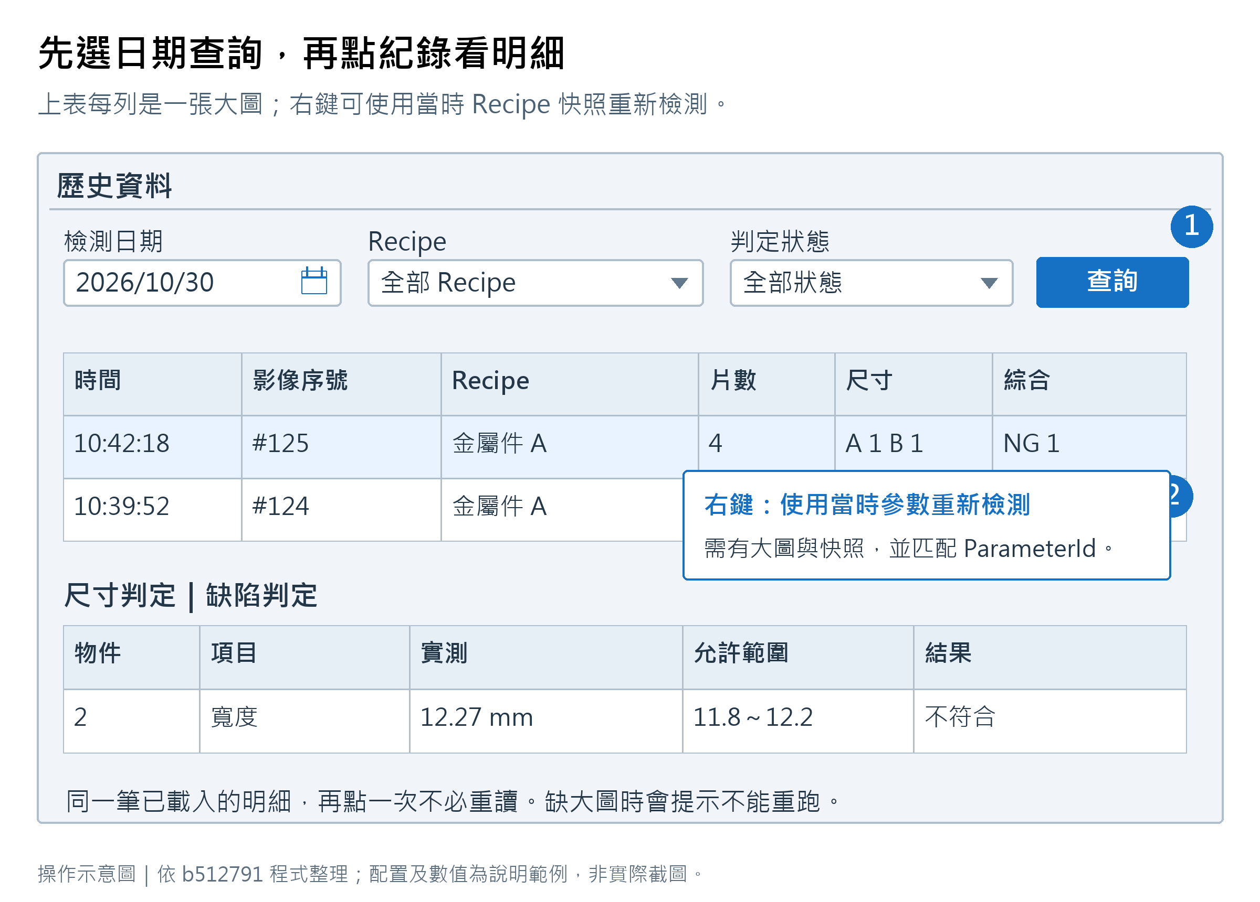
圖 17 先選日期查詢，再點紀錄看明細
①選日期與篩選後查詢 ②點一列更新下方明細；右鍵開始歷史重跑。
進入歷史資料，使用日期控制項的日曆選日期，也可前／後一天，再選 Recipe、判定狀態並查詢。摘要顯示筆數、物件數、尺寸通過、缺陷通過、綜合通過。
上表一筆代表一次完整大圖檢測，包含各類通過、NG、待確認數量。點一列，下方更新尺寸判定及缺陷判定兩頁；重複點同筆已載入資料不應重複查詢明細。此頁不顯示圖片預覽。

13.2 使用當時參數重新檢測
右鍵紀錄選「使用當時參數重新檢測」。系統檢查原始大圖與 Recipe 快照，再依紀錄的 ParameterId 選中當時檢測參數，進入參數結果確認執行。歷史參數以歷史名稱區分，不覆蓋正式 Recipe 原檔。
沒有保留大圖、路徑失效或快照不存在時，會顯示原因而不能重跑。舊紀錄缺少 ParameterId 時，只有快照恰有一個參數才能推定，多參數不會猜選。
目前歷史快照沒有保存當時全域相機精度。若後來改過 X/Y 精度，歷史重跑的 mm 數值或缺陷尺寸篩選可能與原次不同；原始歷史明細應保留作對照。

13.3 保存位置
每日資料庫為 history/yyyyMMdd.db，不另套一層日期資料夾。Recipe 快照放 history/recipe-snapshots，以內容雜湊去重。相機原圖放 CameraCapture/yyyyMMdd，手動確認副本放 snapshot/yyyyMMdd。
資料庫保存圖片與快照的關聯路徑。備份時應一起保留 DB、Recipe 快照與圖片目錄；只搬 DB 不能保證能重新檢測。

14 連線總控
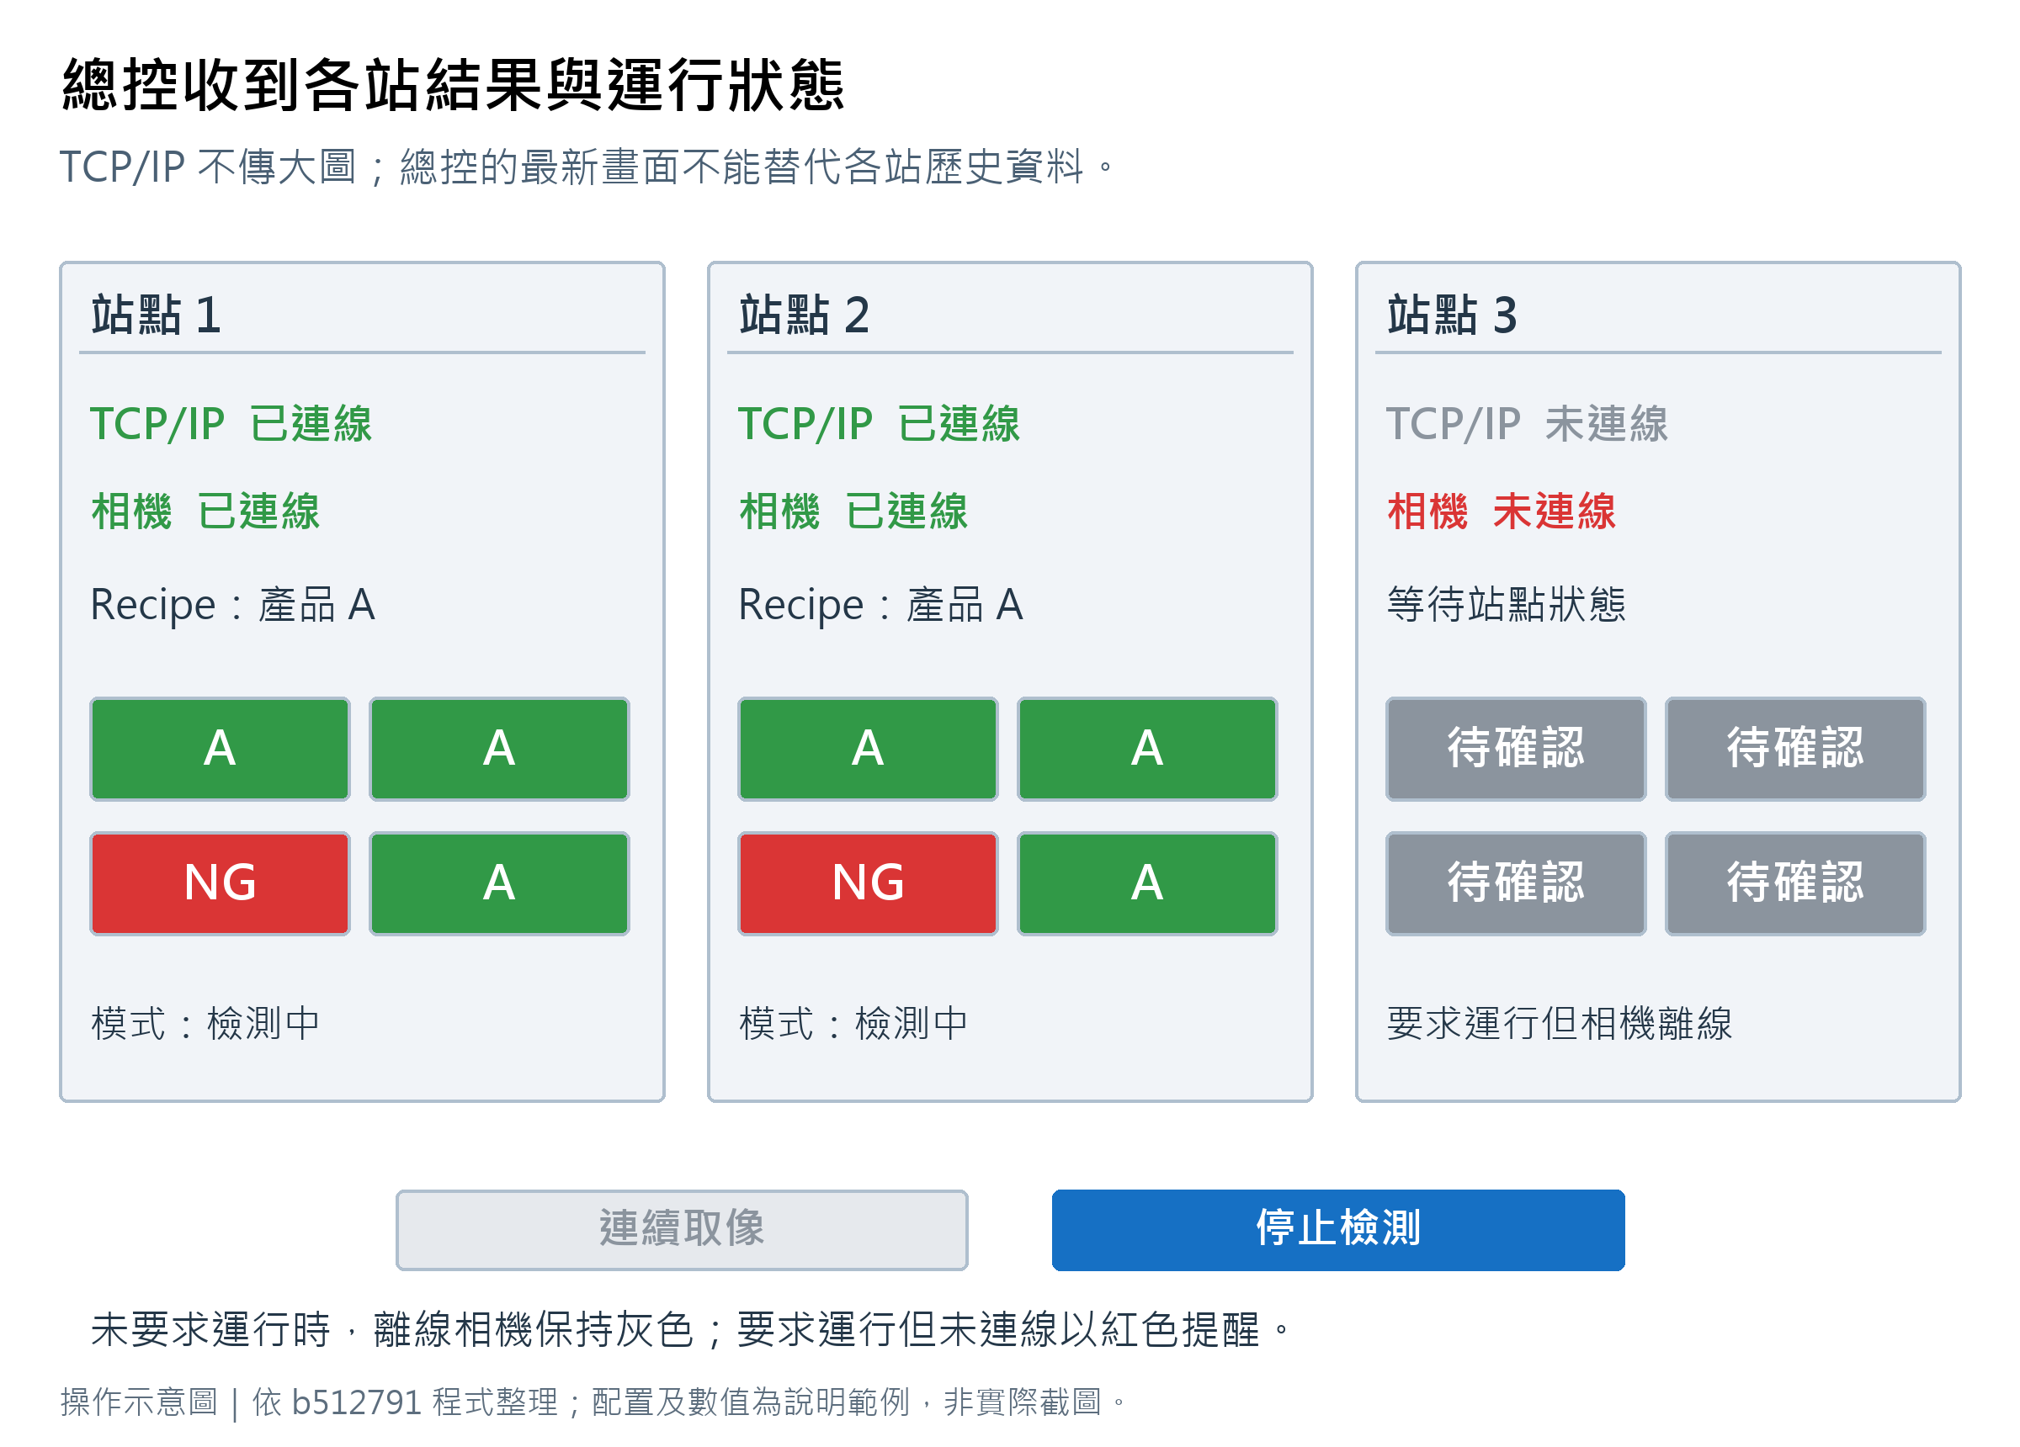
圖 18 總控收到各站結果與運行狀態
圖為要求檢測時的狀態示例；連續取像與檢測互斥，另一模式會停用。
使用管理者或總監控模式，到全域設定 > 連線總控參數。啟用是否監控攝影機，設定進入頁面自動連線、斷線重連、連線逾時、重連間隔與心跳逾時。
新增最多 10 個被控站點，填啟用、唯一 ID、名稱、IP、Port，按保存。各被控軟體需啟用允許總控端連線，且防火牆允許對應端點。
進入連線總控角色後，每站顯示相機／TCP 狀態、Recipe、最新結果、物件矩陣與統計。收到的是數值與狀態，不是影像。
按連續取像或檢測會對已連線站發送命令；活動期間按鈕變為停止，另一模式停用。未啟動模式時離線相機為灰色；要求運行但站點未連線時以紅色提示。
站點狀態在連線、模式、命令與結果等事件更新，新連線可取得最新狀態；心跳主要用於確認存活。目前沒有可靠的每筆結果 ACK／重送佇列。總控最新畫面不能替代各站歷史紀錄；連線中斷時不能假設每筆都已送達。

15 常見問題與目前限制

15.1 找不到框或結果
依序確認是否使用、ROI 組是否有效、來源物件是否找到、顯示框開關及物件選取。一般條件確認暗／亮門檻有啟用，篩選上下界沒有排除候選。頻域確認存在完整有效格，並記得門檻越大越嚴格。

15.2 不能開始下一張
查看左下角狀態是否仍在找物件、平場、尺寸、缺陷、顯示或取消。略過新圖是忙碌策略的一部分；若長時間不結束，保存影像尺寸、Recipe、最後階段文字與例外訊息，供工程人員追查。

15.3 切頁或換 Recipe 後異常
先確認目前 Recipe／檢測參數名稱、物件來源及執行完成狀態。切頁結果快照只在本次程式工作階段有效。持續相機轉送的切頁問題與 TCP 快速重連風險尚待修正，不應以反覆點頁面作為正式設備恢復程序。

15.4 保存與重跑失敗
確認磁碟空間、目錄可寫入、大圖是否存在及參數快照是否仍保留。存圖與檢測同時執行，判定完成不表示 TIFF 已完成保存。資料夾目前沒有完整的自動保留天數與清理管理。

15.5 問題回報資料
記錄程式提交或版本、時間、站點 ID、Recipe 名稱與 ParameterId、影像尺寸、操作順序、最後訊息及預期結果。公司圖片不便外傳時，可先提供遮蔽後的設定欄位、計時和能重現的最小示例。

